涉密论文 □ 公开论文 



本 科 生 毕 业 论 文（设计）

题目 短视频观看诱发的颅内脑电研究

姓名与学号 徐嘉晟 3220100593
指导教师 胡玉正 长聘副教授
合作导师
年级与专业 2022级 心理学（求是科学班）
所在学院 心理与行为科学系

提交日期 2026年5月24日
毕业论文（设计）原创性声明
本人郑重声明：所呈交的毕业论文（设计）是本人在导师的指导下，严格按照学校和学院有关规定完成的，不存在学术不端行为。除文中特别加以标注和致谢的地方外，本论文（设计）不包含其他个人或集体已经发表或撰写过的研究成果，也不包含为获得 浙江大学 或其他教育机构的学位或证书而使用过的材料。对本研究做出贡献的个人和集体，均已在文中明确说明并表示谢意。
毕业论文（设计）作者签名：
签字日期： 年 月 日

毕业论文（设计）使用授权书
本人完全了解 浙江大学 有权保留并向国家有关部门或机构送交本论文（设计）的复印件和电子版，允许本论文（设计）被查阅和借阅。本人授权 浙江大学 可以将本论文（设计）的全部或部分内容编入有关数据库进行检索和传播，可以采用影印、缩印或扫描等复制手段保存、汇编本论文（设计）。
（涉密毕业论文（设计）在解密后适用本授权书。）

毕业论文（设计）作者签名： 导师签名：
签字日期： 年 月 日 签字日期： 年 月 日

摘 要
短视频是一类以短时长视听内容为基础、依托移动端平台进行连续分发和观看的媒介形式。已有研究指出，短视频平台通常具有个性化推荐、低成本连续浏览、即时满足和多模态呈现等特征。这些特征使用户在观看过程中持续接触快速切换的视听信息，并可能伴随注意分配、情绪反应、主观偏好形成和情境记忆整合等加工过程。既往关于短视频使用及其潜在风险的研究多集中于问卷、行为表现或功能影像层面，对于短视频观看诱发的人脑电生理活动，尤其是相关脑区如何在毫秒级时间尺度上响应短视频内容，仍缺乏直接证据。基于杏仁核在情绪显著性和价值评估中的作用，以及海马在情境记忆和事件结构加工中的作用，本研究聚焦杏仁核—海马系统，考察短视频观看诱发的颅内脑电活动及其与主观偏好的关系。
本研究拟回答三个核心问题：第一，在标准化情绪图片条件下，杏仁核和海马是否能够表现出效价相关的频谱活动；第二，在真实短视频观看条件下，主观喜欢程度是否能够调制杏仁核和海马的局部场电位功率及放电单元活动；第三，在公开自然视频观看数据集中，杏仁核和海马之间是否存在与自然事件边界或高唤醒片段相关的功能连接和方向性信息流。
研究一采用标准情绪图片和效价判断任务，纳入自采颅内脑电被试中可用于LFP分析的3名被试，以图片呈现为事件零点分析2-100 Hz时频功率。研究二采用66段真实短视频片段和1-5分主观偏好评分任务，基于3名LFP分析被试和2名放电单元分析被试，探索喜欢与不喜欢条件下杏仁核和海马的频谱活动及事件锁定放电率。研究三基于Keles等人的公开自然视频观看数据集，作为外部自然连续刺激情境下的补充性探索，进一步计算杏仁核-海马相干性、谱格兰杰因果性以及事件相关放电率。
结果显示，研究一中杏仁核在效价比较中出现cluster校正后的时频簇，主要位于刺激后450-800 ms、5.8-20.2 Hz及1650-1950 ms、2.0-4.1 Hz；海马在cluster校正后未形成稳定显著簇。研究二中，喜欢/不喜欢比较在杏仁核中出现450-1100 ms、4.9-24.2 Hz的偏好相关时频簇，海马中出现700-1200 ms、2.0-28.9 Hz的偏好相关时频簇。
研究三中，场景切割事件锁定分析显示杏仁核-海马组平均相干性在3.9-43.0 Hz范围内约为0.34-0.49；谱格兰杰因果分析显示H→A方向平均值为0.584，A→H方向平均值为0.535，平均方向差为0.049，FDR校正后显著频点主要分布在9.6-13.2 Hz、17.6-20.0 Hz和43.6-44.8 Hz。探索性高唤醒标注中，视觉语言模型扫描477个2 s候选窗口并筛选出19个高唤醒片段。进一步的分频段sGC分析显示，θ频段（4-8 Hz）中A→H与H→A方向差异较小，A→H平均值为319.139，H→A平均值为326.074，FDR校正后未达到显著；β频段（13-30 Hz）则表现出A→H方向优势，A→H平均值为712.473，H→A平均值为282.589，FDR校正后仍显著。该结果与全频平均中的H→A数值优势并不完全一致，提示不同频段可能存在方向性差异。
综上，本研究提供了短视频观看诱发杏仁核—海马系统颅内电生理响应的初步证据：杏仁核对情绪效价和主观偏好均表现出敏感性，海马在真实短视频偏好加工中呈现显著频谱变化；在跨区通信方面，杏仁核—海马系统总体表现为海马到杏仁核方向的信息流更强，且海马活动在时间上领先杏仁核，但这种方向性关系可能具有频段特异性。这些发现为理解短视频偏好加工提供了初步颅内电生理证据，并可作为后续短视频过度使用风险研究的基础线索。
关键字：短视频，颅内脑电，杏仁核，海马，情绪加工

Abstract
Short-form video is a media form based on brief audiovisual content that is continuously distributed and viewed through mobile platforms. Previous studies have suggested that short-form video platforms are characterized by personalized recommendation, low-cost continuous browsing, immediate gratification, and multimodal presentation. These features allow users to continuously encounter rapidly changing audiovisual information during viewing, and may be accompanied by attention allocation, emotional responses, subjective preference formation, and contextual memory integration. Existing studies on short-form video use and its potential risks have mainly relied on questionnaires, behavioral measures, or functional imaging. Direct evidence remains limited regarding the electrophysiological activity induced by short-form video viewing, especially how relevant brain regions respond to short-form video content at the millisecond timescale. Given the roles of the amygdala in affective salience and value evaluation, and of the hippocampus in contextual memory and event-structure processing, this study focused on the amygdala-hippocampal system and examined intracranial EEG activity induced by short-form video viewing and its relationship with subjective preference.
This study addressed three main questions. First, do the amygdala and hippocampus show valence-related spectral activity during standardized emotional picture viewing? Second, during real short-form video viewing, does subjective liking modulate local field potential power and firing-unit activity in the amygdala and hippocampus? Third, in a public natural video viewing dataset, do amygdala-hippocampal functional connectivity and directional information flow relate to natural event boundaries or high-arousal segments?
Study 1 used standardized emotional pictures and a valence judgment task. In the self-collected intracranial EEG dataset, three participants were included in the LFP analysis, and time-frequency power from 2 to 100 Hz was analyzed time-locked to picture onset. Study 2 used 66 real short-form video clips and a 1-5 subjective preference rating task. Based on three LFP participants and two firing-unit participants, it examined spectral activity and event-locked firing rates in the amygdala and hippocampus under liked and disliked conditions. Study 3 used the public natural video viewing dataset from Keles et al. as a supplementary exploratory analysis in an external continuous natural-stimulus setting, and further examined amygdala-hippocampal coherence, spectral Granger causality, and event-related firing rates.
The results showed that, in Study 1, the amygdala exhibited cluster-corrected time-frequency effects in the valence comparison, mainly at 450-800 ms and 5.8-20.2 Hz after stimulus onset, and at 1650-1950 ms and 2.0-4.1 Hz. The hippocampus did not show stable significant clusters after cluster correction. In Study 2, the liked versus disliked comparison revealed preference-related time-frequency clusters in the amygdala at 450-1100 ms and 4.9-24.2 Hz, and in the hippocampus at 700-1200 ms and 2.0-28.9 Hz.
In Study 3, scene-cut-locked analysis showed group-average amygdala-hippocampal coherence of approximately 0.34-0.49 within the 3.9-43.0 Hz range. Spectral Granger causality analysis yielded a mean H→A value of 0.584, a mean A→H value of 0.535, and a mean directional difference of 0.049. After FDR correction, significant frequency points were mainly distributed at 9.6-13.2 Hz, 17.6-20.0 Hz, and 43.6-44.8 Hz. In the exploratory high-arousal annotation analysis, a vision-language model scanned 477 candidate 2-s windows and selected 19 high-arousal segments. Further frequency-specific sGC analysis showed little directional difference between A→H and H→A in the theta band (4-8 Hz), with mean values of 319.139 for A→H and 326.074 for H→A; this difference did not survive FDR correction. By contrast, the beta band (13-30 Hz) showed an A→H directional advantage, with mean values of 712.473 for A→H and 282.589 for H→A, which remained significant after FDR correction. This pattern was not fully consistent with the H→A numerical advantage observed in the full-spectrum average, suggesting that directionality may vary across frequency bands.
Taken together, this study provides preliminary evidence for intracranial electrophysiological responses induced by short-form video viewing in the amygdala-hippocampal system. The amygdala showed sensitivity to both emotional valence and subjective preference, whereas the hippocampus exhibited significant spectral changes during preference processing in real short-form video viewing. In terms of cross-regional communication, the amygdala-hippocampal system showed a stronger overall information flow from the hippocampus to the amygdala, with hippocampal activity leading amygdala activity in time; however, this directional relationship may be frequency-specific. These findings provide preliminary intracranial electrophysiological evidence for understanding short-form video preference processing and may serve as a foundation for future research on the risk of excessive short-form video use.
Key words: short-form video, intracranial EEG, amygdala, hippocampus, emotional processing

目录
第一部分 毕业论文（设计）
承诺书 I
致谢 II
摘要 II
目录 VI
1 引言 1
1.1 短视频的使用现状 1
1.2 短视频过度使用的风险及相关研究背景 1
1.3 杏仁核—海马情绪奖赏加工网络及其振荡通信机制 2
1.4 问题提出 3
2 数据采集与预处理 6
2.1 电极定位与脑区标注 6
2.3 LFP预处理流程 7
2.4 spike预处理流程 8
3 研究一：标准情绪图片条件下的效价加工 9
3.1 研究目的与假设 9
3.2 方法 10
3.3 结果 12
3.4 小结 13
4 研究二：真实短视频刺激条件下的主观偏好加工 14
4.1 研究目的与假设 14
4.2 方法 14
4.3 结果 16
4.4 小结 19
5 研究三：公开自然视频数据集中的补充性探索 20
5.1 研究目的与假设 20
5.2 方法 20
5.3 结果 24
5.4 小结 28
6 综合讨论 28
7 结论 31
8 数据和代码可用性 31
参考文献 32
附录 37

作者简历 43
《浙江大学本科生毕业论文（设计）任务书》
《浙江大学本科生毕业论文（设计）考核表》
第二部分 文献综述和开题报告
文献综述和开题报告封面
指导教师对文献综述和开题报告具体内容要求
目录
文献综述 1
开题报告 10
外文翻译 20
外文原文 45
《浙江大学本科生文献综述和开题报告考核表》 46

第一部分

毕业论文（设计）

1 引言

1.1 短视频的使用现状
近年来，伴随移动互联网和智能终端的普及，以抖音、快手为代表的短视频平台迅速发展，已经成为中国网民最主要的网络应用形式之一。自抖音于2016年正式上线以来，中国短视频行业进入高速发展阶段，短视频用户规模和使用时长持续攀升。根据中国互联网络信息中心发布的统计数据，截至2024年6月，中国短视频用户规模已达到约10.50亿人，占网民整体的95.5%，短视频使用几乎成为全民化的媒介行为（中国互联网络信息中心，2024）。
《中国网络视听发展研究报告（2024）》进一步指出，2023年我国短视频用户平均每天的使用时长约为151分钟，短视频应用在网民上网总时长中占比持续提高，已成为一种高时间占用的媒介形式（中国网络视听协会，2024）。在具体平台层面，抖音、快手系应用占据了绝大部分市场份额，用户渗透率高达95.3%左右（中国网络视听协会，2024）。以抖音为例，QuestMobile（2024）的数据显示，截至2024年6月，中国约有7.8亿抖音月活跃用户，月人均使用时长达38.3小时。
这些数据表明，短视频已从一种新兴的娱乐形式，演变为深度嵌入日常生活的媒介情境。对大量用户而言，打开短视频应用、以“刷”的方式连续观看数十分钟乃至数小时，已经成为一种日常化行为模式。在这样的社会背景下，采用短视频作为实验情境中的情绪与奖赏刺激材料，具有较高生态效度和现实意义：研究者能够在更接近真实媒介使用的条件下，考察大脑如何处理短视频片段中的情绪、偏好和情境信息。

1.2 短视频过度使用的风险及相关研究背景
当前针对短视频过度使用的系统性实证研究仍较有限，但已有工作和邻近领域的大量研究共同表明，过度使用短视频可能带来多重风险。其一，在行为与心理层面，长时间刷短视频与注意力维持困难、学习或工作效率下降、睡眠时间被压缩、睡前兴奋和情绪波动等问题相关（Su et al., 2021; Zhang et al., 2019）。其二，在社会和情绪层面，部分研究发现，较高的社交互动焦虑、社交孤立感以及情绪调节困难是问题性短视频使用的重要预测因素（Zhang et al., 2019），提示短视频过度使用既可能是应对负性情绪一种不良的自我调节方式，也可能进一步加剧个体的情绪和人际问题。
在更宏观的“网络成瘾/问题性媒介使用”研究中，学者们已经注意到算法推荐与自控缺乏在过度使用中的关键作用。例如，对YouTube、Netflix等视频平台的研究表明，在高度个性化推荐算法推送下，如果个体缺乏有效的自我控制策略，很容易陷入“自动播放—继续观看—再推荐”的循环，从而产生难以中断的过度使用行为（Hasan et al., 2018）。类似机制同样适用于以无限下滑和即时推荐为特征的短视频平台。
从神经机制角度出发，已有理论和邻近领域证据提示，频繁暴露于高强度情绪、奖赏线索的媒介内容可能与奖赏和动机相关脑区的反复参与有关；随着使用经验增加，个体可能形成更稳定的线索-奖赏联结（Hyman et al., 2006）。不过，本研究并未直接测量短视频过度使用、成瘾倾向、算法推荐反馈或刷屏中断困难，因此不能将颅内脑电结果直接推广为成瘾或问题性使用解释。更谨慎的定位是：通过研究真实短视频片段观看时的偏好相关神经活动，为理解后续问题性短视频使用研究提供基础线索。
因此，本研究关注的核心问题并不是临床意义上的短视频成瘾或过度使用，而是在真实短视频片段观看中，杏仁核—海马系统如何参与情绪显著性、主观偏好和情境信息加工。该问题可为后续纳入问题性使用量表、持续观看行为、算法推荐反馈或高低风险组比较的研究提供初步电生理依据。

1.3 杏仁核—海马情绪奖赏加工网络及其振荡通信机制
从神经系统角度看，短视频内容通常具备情绪线索密集、奖赏反馈快速以及注意捕获显著等特征，这类刺激在观看早期即可迅速引发边缘系统对显著性与情绪价值的反应，并在持续浏览过程中不断强化个体的动机驱动（Hasan et al., 2018）。在情绪与奖赏加工相关的神经网络中，杏仁核和海马均是边缘系统中的核心结构。杏仁核通常被认为参与刺激情绪意义、生物学显著性和奖赏价值的快速评估，而海马则更多参与情境记忆、事件结构和经验关联的编码。二者之间的动态交互，使个体能够将当前刺激的情绪意义与既有经验、情境线索和奖赏结果联系起来，从而形成更稳定的情绪记忆和偏好表征（Hyman et al., 2006；Zheng et al., 2017）。对于短视频观看而言，这一机制具有重要意义：短视频中的情绪显著性、新奇性和即时反馈可能迅速激活杏仁核反应，而海马则可能进一步参与对视频情节、观看情境和奖赏经验的整合，使个体在后续相似情境中更容易被相关线索唤起继续观看的动机。
已有成瘾和奖赏学习研究指出，反复暴露于高奖赏密度刺激可能使个体逐渐形成稳定的线索—奖赏联结，并促进行为从目标导向的主动选择转向更自动化、习惯化的反应模式（Hyman et al., 2006）。在短视频情境中，个体并非单纯被某一个视频片段吸引，而是可能逐渐形成对特定内容类型、观看场景和即时反馈模式的偏好记忆。杏仁核对情绪显著性和奖赏线索的快速反应，以及海马对情境和事件序列的记忆整合，可能共同参与这一过程。因此，考察杏仁核—海马网络在短视频观看中的活动模式，有助于理解短视频偏好形成、持续观看动机以及过度使用风险的潜在神经基础。
近年来的iEEG研究进一步表明，杏仁核与海马之间的协同并非仅体现在平均激活水平的同步，而是通过频段特异的神经振荡模式实现信息交换与功能整合。总体而言，低频振荡，尤其是θ频段，更适于承担跨区通信、情绪记忆整合和时序信息组织等功能。已有研究在情绪显著性加工、奖赏学习和规则转换任务中发现，杏仁核与海马之间的低频相位同步与情绪价值、奖赏反馈和行为调整密切相关（Zheng et al., 2017；Manssuer et al., 2022）。与之相对，高频宽带活动（γ/HFB）通常被视为局部放电单元群活动的电生理指标，对刺激内容所携带的情绪、奖赏和显著性信息高度敏感；在人类颅内记录研究中，杏仁核和海马均可在情绪刺激、奖赏反馈和自然视频观看过程中表现出快速而显著的高频活动变化，反映其对局部信息编码和事件表征的参与（Manssuer et al., 2022；Keles et al., 2024）。
因此，在短视频这一高生态效度、连续且情绪与奖赏线索交织的情境中，将“杏仁核—海马情绪奖赏加工网络”与“频段特异的振荡通信机制”结合起来进行考察，具有理论与方法学意义。一方面，这一视角有助于描述大脑如何在短视频片段中对情绪显著性、主观偏好和情境线索进行快速编码；另一方面，也能够探索情绪价值如何与情境记忆和观看经验相结合，并在神经活动层面表现为可测量的功率变化和跨区同步。基于上述研究脉络，本研究以颅内脑电为手段，重点关注短视频观看过程中杏仁核与海马在不同频段上的探索性变化。

1.4 问题提出
尽管短视频使用及其潜在影响已经受到广泛关注，但目前关于真实短视频观看中快速神经加工过程的研究仍较为有限。已有研究多从问卷、行为测量或功能影像角度探讨短视频过度使用与心理健康、注意控制、自我控制等变量之间的关系，而对短视频观看过程中情绪与偏好信息如何被大脑快速加工的理解仍不充分。短视频作为一种动态、多模态、连续变化的自然刺激，既不同于传统情绪研究中常用的静态图片或情绪面孔，也不同于单一奖赏反馈任务；其加工过程往往同时涉及情绪显著性、主观偏好、情境记忆和奖赏价值等多个成分。
基于上述不足，本研究利用颅内脑电技术，围绕杏仁核—海马系统在短视频片段观看中的情绪与偏好加工展开研究。研究一采用标准情绪图片和效价判断任务，建立相对可控的情绪加工参考范式；研究二采用真实短视频片段，并在固定时间窗内采集主观偏好评分，考察短视频刺激下偏好相关的神经活动模式；研究三进一步使用公开自然视频观看数据集，提供连续自然刺激情境下的相关证据。三个研究共同服务于一个核心问题：杏仁核—海马系统如何在不同生态效度的刺激情境中对情绪效价、主观偏好和自然视频信息进行加工。
从研究方法上看，标准情绪图片范式具有较强的实验控制性，适合用于考察杏仁核、海马等边缘系统对基本情绪效价的反应，但其生态效度有限，难以充分模拟真实短视频观看中的连续信息加工过程。相较之下，真实短视频片段更接近日常媒介使用情境，能够诱发个体的主观偏好和继续观看相关评价。然而，由于颅内脑电数据采集难度较高，单一实验样本有限，本研究进一步借助公开自然视频观看数据集，作为自然连续刺激情境下的补充性探索。
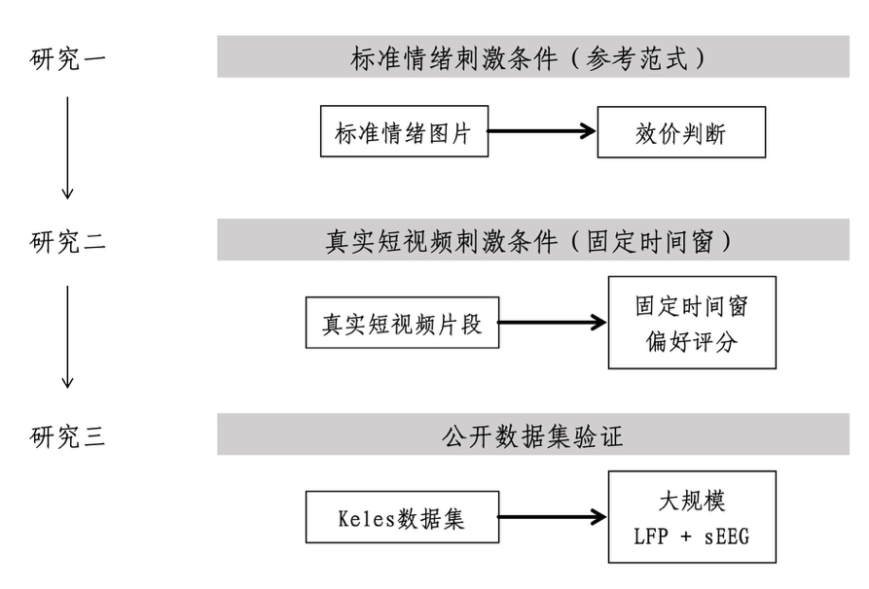
图1.1 研究框架

1.4.1 标准情绪图片条件下的效价加工
研究一旨在回答：在相对标准化和可控的情绪刺激条件下，杏仁核与海马是否能够区分不同效价的情绪信息？具体而言，本研究采用标准情绪图片作为刺激材料，要求被试对图片的情绪效价进行判断，并同步记录杏仁核和海马的颅内脑电信号。通过比较不同效价条件下的功率变化和时频活动特征，研究一试图建立本研究的情绪加工基线范式。
设置研究一的目的在于为后续短视频实验提供参照。标准情绪图片具有刺激属性明确、呈现时间可控、情绪类别较易区分等优势，因此适合用于考察杏仁核—海马系统对基本情绪效价信息的反应。如果杏仁核和海马在标准情绪图片条件下表现出与效价相关的频段特异性活动变化，则可以为后续分析真实短视频刺激下更复杂的偏好和奖赏加工提供基础。换言之，研究一并不直接模拟短视频观看情境，而是作为情绪加工的参考范式，用于确认本研究所关注脑区和分析指标是否能够捕捉情绪效价相关的神经反应。

1.4.2 真实短视频刺激条件下的主观偏好加工
研究二旨在回答：在真实短视频刺激条件下，杏仁核与海马的神经活动是否能够反映个体对短视频内容的主观偏好？与标准情绪图片相比，短视频片段具有更高的生态效度，包含连续变化的视觉、听觉、语义和情节信息。个体在观看短视频时，不仅会判断内容的情绪倾向，还会形成是否喜欢、是否有趣以及是否愿意继续观看等主观价值评价。因此，研究二将采用真实短视频片段作为刺激材料，并在固定时间窗内采集被试对视频的偏好评分，以考察短视频诱发的主观偏好相关神经活动。
研究二的关键在于从“情绪效价”推进到“主观偏好”。在短视频情境中，正性内容并不必然带来较高偏好，负性或冲突性内容也可能因新奇性、悬念或个人相关性而具有较高吸引力。因此，仅用正性、负性或中性分类难以充分解释短视频观看中的神经反应。本研究将主观偏好评分作为行为指标，分析杏仁核和海马在不同偏好水平下的功率动态与时频特征，进一步考察这两个脑区是否参与短视频内容的价值评估、情绪记忆和奖赏经验整合。

1.4.3 公开自然视频数据集中的补充性探索
研究三旨在回答：前两个研究关注的杏仁核—海马活动特征，是否也能在更大规模、更自然的连续视频观看数据中观察到相关证据？由于颅内脑电研究通常受临床电极植入位置和样本量限制，单一实验结果需要在独立数据来源中谨慎比较。Keles等人构建的公开自然视频观看数据集包含多模态神经记录数据，为研究自然视频观看中的脑活动提供了重要资源。基于该数据集，本研究将进一步考察杏仁核、海马及相关边缘结构在连续视频观看过程中的神经活动模式，并探索其与自采实验结果的可能联系。
研究三的意义在于补充前两个实验的外部有效性。研究一强调实验控制，研究二强调真实短视频刺激下的主观偏好加工，而研究三则通过公开数据集将分析推进到更自然、更连续的视频观看情境中。通过结合自采颅内脑电数据和公开自然视频数据，本研究能够在不同刺激类型和数据来源之间比较杏仁核—海马系统的活动规律，从而更全面地描述其在情绪显著性、主观偏好和自然视频加工中的作用。

2 数据采集与预处理

2.1 电极定位与脑区标注
本研究的颅内电极均因临床诊疗需要植入，研究分析不改变临床电极植入方案。为保证脑区标注的准确性，电极定位在个体解剖空间中完成，并将术前T1结构像与术后CT图像进行空间配准，以确定每个电极接触点的三维坐标。随后由具有经验的神经科医生和研究人员对自动标注结果进行目视检查，排除明显不符合影像位置或临床记录的通道。
为了便于组水平可视化，本研究将配准后的电极坐标映射到Montreal Neurological Institute（MNI）标准空间模板，如图2.1。需要特别说明的是，MNI空间重建仅用于跨被试可视化展示；实际电极定位和脑区判定仍以个体原始影像空间中的电极位置为基础完成。电极坐标所在脑区进一步依据Desikan-Killiany脑图谱进行自动标记，重点提取杏仁核（Amygdala）和海马（Hippocampus）相关接触点。所有被试的完整植入分区信息列于附录A，正文仅报告进入杏仁核和海马分析的目标脑区电极。
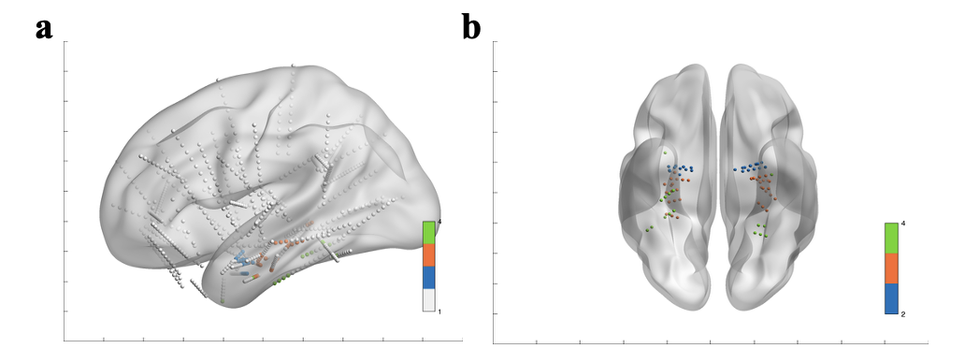
图2.1 电极定位可视化。图a可视化所有被试在MNI空间中的所有电极；图b仅可视化研究关注的脑区，绿色、橙色、蓝色分别为梭状回、海马和杏仁核。
2.2数据采集
颅内局部场电位（local field potential, LFP）和动作电位（spike）信号在临床监测环境中采集。实验过程中，同步记录行为事件触发信息，并将触发脉冲写入神经记录数据流。后续分析以刺激呈现或视频播放开始作为事件零点，将神经信号与行为评分、图片类别或视频事件标记进行时间对齐。
表2.1 纳入分析的杏仁核和海马电极定位信息
被试 | 侧别 | 杏仁核电极 | 海马电极
Sub001 | 右侧 | Amicro2 | Amicro1、Bmicro1、C1、C2、C3
Sub002 | 右侧 | Amicro2 | Amicro1、Bmicro1、C1、C2、C3
Sub004 | 右侧 | A1、A2、A3、A4、A5 | B1、B2、B3、B4、C2、C3、C4
Sub005 | 左侧、右侧 | R-Amyg-MMa1、  R-Amyg-MMa2、  R-Amyg-MMa3、  L-Amyg-MMa1、  L-Amyg-MMa2、  L-Amyg-MMa3、  L-Amyg-MMa4 | R-hipp-BF1、R-hipp-BF2、  L-Hip-BF1、L-Hip-BF2
Sub006 | 左侧、右侧 | A2、A3、A4、  B1、J1、J2、J3 | A1、B2、K1、K2、K3
Sub007 | 左侧 | A1、A2、A3、A4 | B3、B4、C1、B1、B2、  C2、C3、C4、F2、F3、F4
Sub008 | 左侧 | A-Amy-mTL1、  A-Amy-mTL2、  A-Amy-mTL3、  A-Amy-mTL4、  A-Amy-mTL5 | B-aHippo1、B-aHippo2、  C-cHippo1、C-cHippo2、C-cHippo3
Sub009 | 右侧 | A1、A2、A3 | B1、B2、B3
Sub015 | 右侧 | A1、A2、A3、A4、A5 | B1、B2、B3、B4

2.3 LFP预处理流程
LFP预处理在EEGLAB、自编分析脚本及相关开源工具的基础上完成（Oostenveld et al., 2011; Magnotti et al., 2020）。连续信号首先重采样至1000 Hz，随后进行1-200 Hz带通滤波，并使用49-51 Hz陷波滤波去除工频噪声。滤波后数据采用全通道平均重参考。
上述LFP预处理可形式化表示为：
$$x_{i}^{\text{filt}}\left(t\right)=\text{Notc}{\text{h}}_{\text{49-51 Hz}}\left(\text{Bandpas}{\text{s}}_{\text{1-200 Hz}}\left(\text{Resampl}{\text{e}}_{\text{1000 Hz}}\left(x_{i}\left(t\right)\right)\right)\right)$$
$$\overline{x}\left(t\right)=\frac{1}{N}\sum_{j=1}^{N}{x_{j}^{\text{filt}}\left(t\right)}$$
$$y_{i}\left(t\right)=x_{i}^{\text{filt}}\left(t\right)-\overline{x}\left(t\right)$$
$$e_{i,k}\left(τ\right)=y_{i}\left(t_{k}+τ\right), τ∈\left[-0.5,2.0\right] \text{s}$$
其中$x_{i}^{filt}\left(t\right)$为第$i$个通道的原始LFP信号，$N$为通道数，$y_{i}\left(t\right)$为平均重参考后的信号，$e_{i,k}\left(τ\right)$为第$k$个事件锁定epoch。
伪迹剔除采用自动检测与条件内稳健统计相结合的策略。首先检测平直通道、异常通道、线噪声和爆发性伪迹，主要参数见下列公式化设置。随后在每个epoch内计算基线窗与响应窗的RMS比值及响应窗峰-峰值，并在条件内使用MAD估计robust z-score；当同一试次中至少5个通道被稳健规则标记时剔除该试次。
$$\text{FlatlineCriterion}=5, \text{ChannelCriterion}=0.8$$
$$\text{LineNoiseCriterion}=4, \text{BurstCriterion}=20, \text{WindowCriterion}=0.25$$
$$\text{RM}{\text{S}}_{\text{base}}=\sqrt{\frac{1}{\left|B\right|}\sum_{t∈B}{e{\left(t\right)}^{2}}}$$
$$\text{RM}{\text{S}}_{\text{resp}}=\sqrt{\frac{1}{\left|R\right|}\sum_{t∈R}{e{\left(t\right)}^{2}}}$$
$$Q=\frac{\text{RM}{\text{S}}_{\text{resp}}}{\text{RM}{\text{S}}_{\text{base}}}$$
$$\text{PTP}=\max_{t∈R}{e\left(t\right)}-\min_{t∈R}{e\left(t\right)}$$
$$z_{\text{robust}}=0.6745⋅\frac{v-\text{median}\left(v\right)}{\text{MAD}\left(v\right)}$$
$$\text{rejec}{\text{t}}_{\text{robust}}=I\left(z_{\text{robust}}>4\right)$$
此外，本研究在全epoch范围内检测绝对振幅异常和峰-峰值异常。若任一点绝对振幅达到或超过200 μV，则该通道-试次被标记；同时在条件内计算全窗峰-峰值的均值和标准差，并以三倍标准差作为阈值。当同一试次中至少3个通道被该阈值规则标记时剔除该试次。最终剔除集合为稳健规则和阈值规则的并集。
$$\text{rejec}{\text{t}}_{\text{amp}}=I\left(\max_{t}\left|e\left(t\right)\right|≥200 μ\text{V}\right)$$
$$\text{rejec}{\text{t}}_{\text{ptp}}=I\left(\text{PT}{\text{P}}_{\text{e}}≥μ_{\text{PTP}}+3σ_{\text{PTP}}\right)$$
$$\text{reject}=\text{rejec}{\text{t}}_{\text{robust}}∪\text{rejec}{\text{t}}_{\text{amp}}∪\text{rejec}{\text{t}}_{\text{ptp}}$$

2.4 spike预处理流程
事件锁定放电率采用高斯核平滑估计：
$$r_{u}\left(t\right)=\sum_{n=1}^{N_{u}}{K_{σ}\left(t-s_{u,n}\right)}$$
$$K_{σ}\left(t\right)=\frac{1}{σ\sqrt{2π}}\exp\left(-\frac{t^{2}}{2σ^{2}}\right)$$
$$σ=50 \text{ms}, Δt=10 \text{ms}$$
其中$S_{\text{u,n}}$为单元$u$的第$n$个spike time，$r_{\text{u}}\left(t\right)$为瞬时放电率IFR，$Δt$为时间bin宽度。
Spike分析针对放电单元检测和质量控制进行。原始高频数据首先转换为可用于离线分选的格式。Spike sorting首先使用Kilosort进行自动聚类和模板匹配（Pachitariu et al., 2016），随后在Phy中对自动分选结果进行人工检查、合并和剔除，以提高单元分类质量（Rossant & Harris, 2013; Rossant et al., 2016）。
在事件锁定分析中，每个放电单元的spike time均转换为相对于刺激或视频事件的时间。自采短视频任务中，主要比较事件前-0.5至0 s基线窗与事件后0至1 s响应窗内的放电率变化；公开自然视频数据的群体分析中，使用10 ms时间 bin，并以$σ=50 ms$的高斯核平滑计算瞬时放电率（instantaneous firing rate, IFR）。对于脑区水平分析，先依据电极或单元对应的杏仁核、海马标签分组，再计算目标脑区内放电率曲线或条件平均PSTH。

3 研究一：标准情绪图片条件下的效价加工

3.1 研究目的与假设
研究一旨在利用标准化情绪图片范式，考察杏仁核与海马在相对可控的情绪刺激条件下是否能够表现出效价相关的神经活动差异。短视频观看包含复杂的视觉、听觉、语义和情节信息，直接分析真实短视频可能难以区分基本情绪效价、主观偏好和情境记忆等不同成分。因此，本研究首先采用经典情绪图片材料建立情绪加工的参考基线，以确认本研究关注的脑区和分析指标是否能够捕捉基本情绪效价加工。
基于既往关于杏仁核情绪加工和颅内脑电的研究，本研究假设：第一，标准情绪图片能够诱发杏仁核和海马的事件相关频谱变化；第二，杏仁核相较海马可能对情绪效价更敏感，尤其在刺激呈现后的中早期时间窗内表现出正性、负性和中性刺激之间的功率差异；第三，若研究一能够观察到效价相关的频段调制，则可为后续解释短视频刺激下更复杂的偏好相关活动提供基线参照。

3.2 方法

3.2.1 被试
本研究纳入接受颅内脑电监测的药物难治性癫痫患者。癫痫患者的招募、sEEG电极植入及数据采集流程均通过浙江大学医学院附属第二医院临床试验伦理审查委员会的审批。所有被试均因临床诊疗需要植入深部电极，本研究不改变其临床治疗流程。研究全过程严格遵循《赫尔辛基宣言》的相关原则，充分保障被试的知情同意与研究安全。由于颅内脑电研究受临床电极植入位置限制，本研究仅分析覆盖杏仁核和海马等目标脑区且数据质量合格的电极或放电单元。

3.2.2 实验材料
实验材料选自国际情绪图片系统（International Affective Picture System, IAPS）（Lang et al., 2008），包括正性、负性和中性三类图片。每类图片40张，共120张。标准图片库具有明确的效价标定和较好的实验可控性，适合用于考察边缘系统对基本情绪效价的反应。

3.2.3 实验任务与流程
实验采用情境判别范式。每个试次开始时，屏幕中央呈现黑色注视点，持续时间为1、2、3或4 s。随后呈现一张情绪图片，呈现时间为2 s。被试根据图片诱发的主观感受进行按键反应：若图片引发难过、厌恶、不安或愤怒等消极情绪，按“1”键；若图片未引发明确情绪变化，按“2”键；若图片引发愉悦、轻松、满足或开心等积极情绪，按“3”键。实验强调判断准确性，不要求被试追求反应速度。

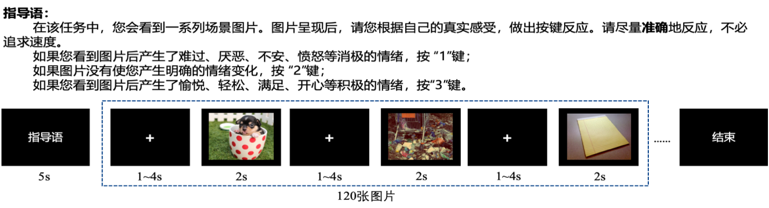
图3.1 实验一范式

全部120个试次被划分为3个block，每个block包含40张图片。各block内图片伪随机呈现，block之间设置30 s休息时间，以减少疲劳并维持被试注意。

3.2.4 数据采集与预处理说明
本研究的电极定位、LFP预处理和质量控制采用统一流程，详见第2节。研究一在统一流程基础上，以图片呈现时刻为事件零点，提取刺激前0.5 s至刺激后2 s的LFP epoch，并将正性、中性和负性图片作为后续时频分析条件。
通过质量控制后的试次和电极进入时频分析；未覆盖杏仁核或海马、或在质量控制中被判定为异常的通道和试次不纳入后续统计。

3.2.5 时频分析
时频功率使用复Morlet小波进行估计（Tallon-Baudry & Bertrand, 1999），核心推导如下：
$$ψ_{f}\left(t\right)=\frac{1}{\sqrt{σ_{f\sqrt{π}}}}\exp\left(2πift\right)\exp\left(-\frac{t^{2}}{2σ_{f}^{2}}\right)$$
$$W_{x}\left(t,f\right)=\int_{-∞}^{+∞}{x\left(τ\right)ψ_{f}^{*}\left(τ-t\right)} d$$
$$P\left(t,f\right)={\left|W_{x}\left(t,f\right)\right|}^{2}$$
$$P_{\text{dB}}\left(t,f\right)=10\log_{10}\left(\frac{P\left(t,f\right)}{\frac{1}{\left|B\right|}\sum_{τ∈B}{P\left(τ,f\right)}}\right)$$
$$ΔP_{c_{1}-c_{2}}\left(t,f\right)={\overline{P}}_{c_{1},\text{dB}}\left(t,f\right)-{\overline{P}}_{c_{2},\text{dB}}\left(t,f\right)$$
其中$ψ_{f}\left(t\right)$为频率$f$的Morlet小波，$W_{x}\left(t,f\right)$为小波系数，$P\left(t,f\right)$为瞬时功率，$B=\left[-0.5,0\right] s$为基线窗，$c_{1}$与$c_{2}$为待比较条件。
研究一重点分析刺激呈现后0-1500 ms内2-100 Hz频段的事件相关功率变化。根据脑区标签，分别提取杏仁核和海马电极的时频活动，并比较正性、负性和中性图片条件下的功率差异。由于本研究关注的是效价加工而非运动反应本身，分析重点放在刺激呈现后的早期和中期时间窗。

3.3 结果

3.3.1 行为结果
行为结果显示，大部分被试能够完成情绪图片效价判断任务，但不同被试之间的反应时和正确率存在一定差异，如图3.2。这可能与颅内脑电被试的临床背景、认知状态以及对图片情绪内容的主观理解差异有关。
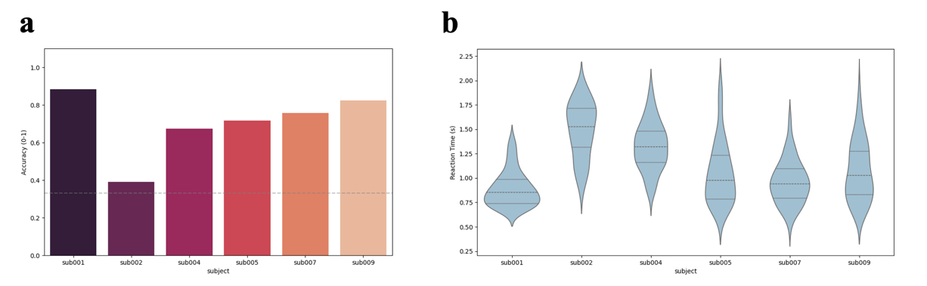
图3.2 研究一行为学结果。图a展示正确率，虚线为随机水平；图b展示反应时分布。

3.3.2 杏仁核和海马的频谱结果
在杏仁核中，研究一观察到与情绪效价相关的频谱调制效应。具体而言，在刺激呈现后约500-800 ms的时间窗内，正性图片相较负性图片诱发了更明显的α频段功率减弱和β频段功率增强。这一结果提示，杏仁核在标准情绪图片加工中对不同效价刺激具有敏感性，并可能在刺激出现后的中期阶段参与情绪意义和价值信息的区分。
具体而言，研究一采用3名被试的时频数据，并使用1000次置换的cluster-based permutation test进行多重比较校正（Maris & Oostenveld, 2007）。杏仁核在效价条件下形成两个cluster校正后的时频簇：主簇位于刺激后450-800 ms、5.8-20.2 Hz，另一个低频晚期簇位于1650-1950 ms、2.0-4.1 Hz。海马虽然存在未校正p值较低的局部点，但cluster校正后未出现显著簇。
相比之下，海马在相同任务中未观察到与杏仁核同样清晰的效价相关调制。这一发现并不意味着海马不参与情绪加工，而可能提示在高度简化和短时呈现的静态图片任务中，海马对效价本身的区分不如杏仁核明显。海马更可能在涉及情境结构、事件序列和记忆整合的任务中表现出更强的参与。
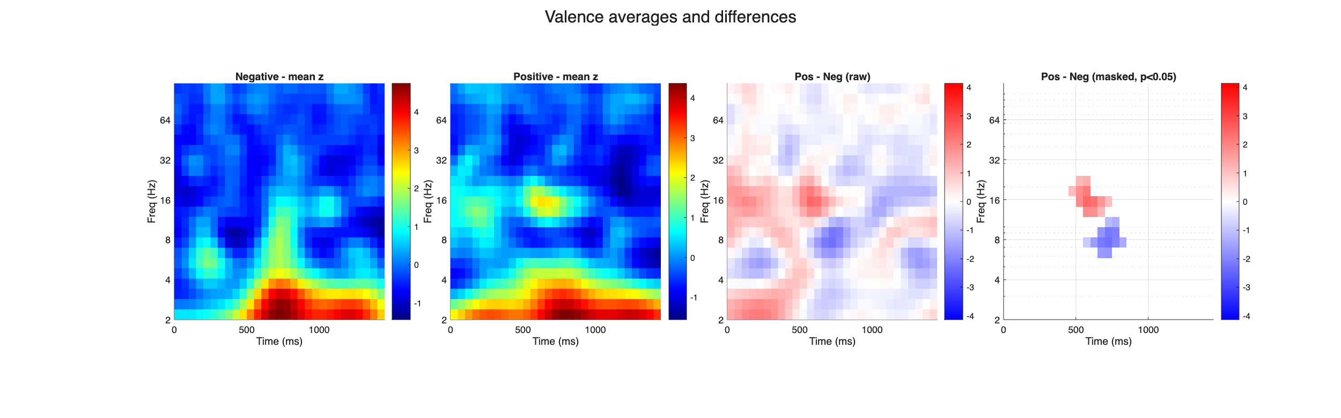
图3.3 研究一杏仁核在正性与负性图片条件下的时频功率变化
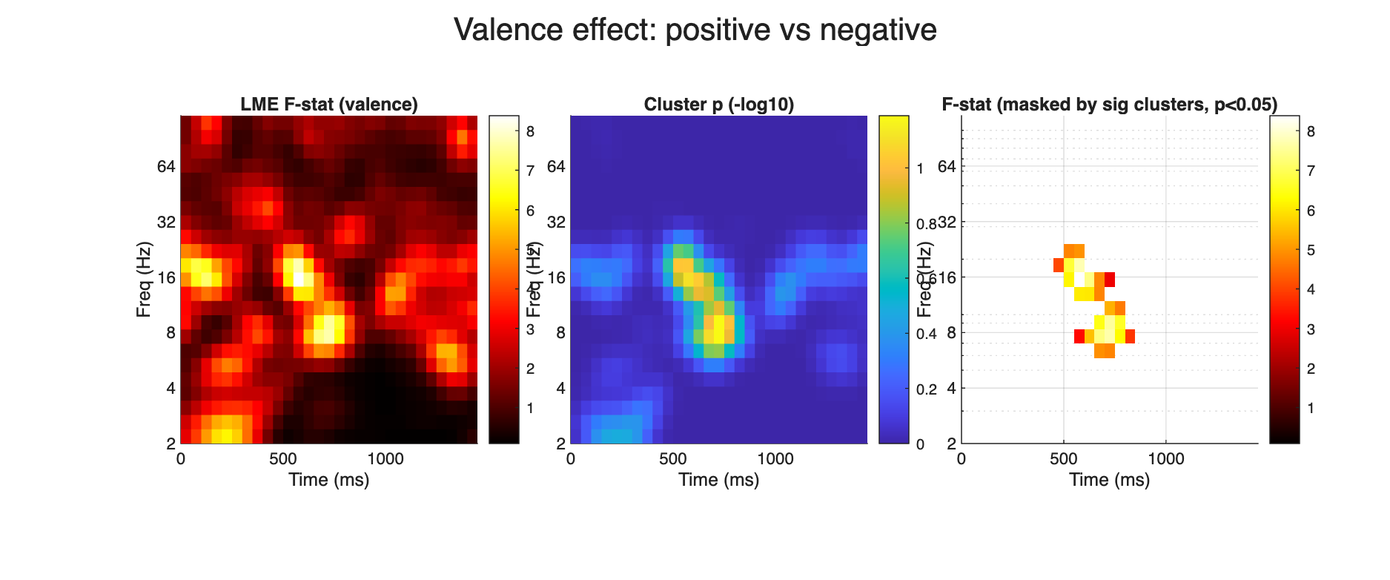
图3.4 研究一杏仁核效价效应的cluster-based permutation统计图
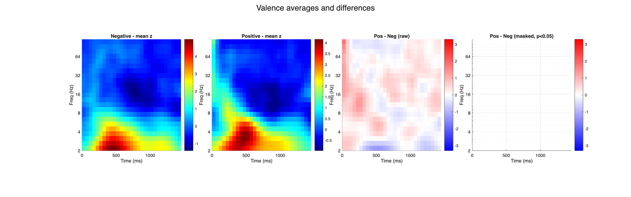
图3.5 研究一海马在正性与负性图片条件下的时频功率变化
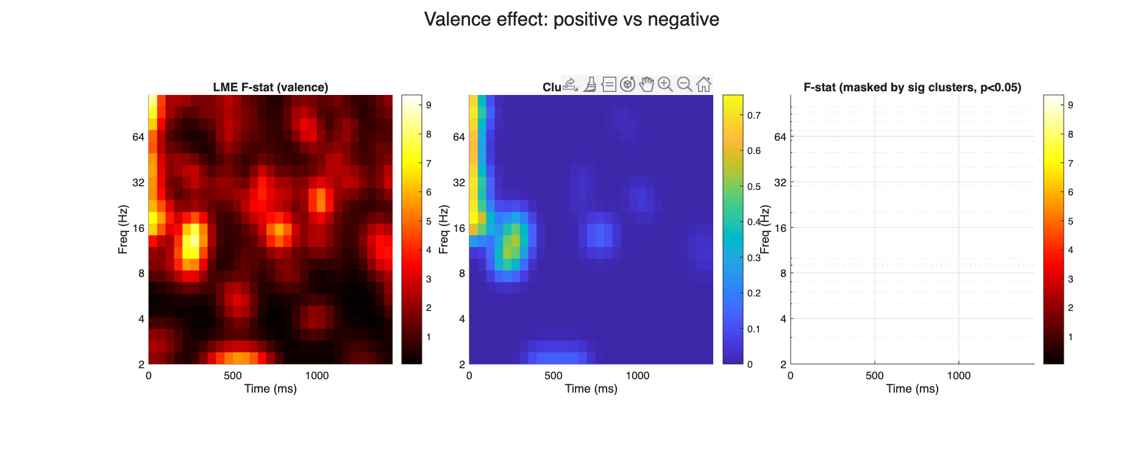
图3.6 研究一海马效价效应的cluster-based permutation统计图

3.4 小结
研究一提示，标准情绪图片能够在杏仁核中诱发效价相关的频段特异性活动，而海马在该任务中的效价调制相对不明显。这一结果为后续研究提供两个参照：其一，杏仁核电极信号能够捕捉基本情绪效价加工；其二，若在真实短视频任务中观察到海马参与增强，则可能反映短视频相较静态图片引入了更强的情境、记忆和连续事件加工需求。

4 研究二：真实短视频刺激条件下的主观偏好加工

4.1 研究目的与假设
研究二进一步将刺激材料从静态情绪图片扩展为真实短视频片段，旨在考察短视频观看过程中杏仁核与海马是否表现出与主观偏好相关的神经活动。与标准图片相比，短视频包含动态画面、声音、语义、情节和节奏变化，更接近日常媒介使用情境，也更容易诱发个体的喜欢程度和继续观看欲望。
本研究认为，短视频偏好并不能简单等同于传统意义上的正性效价。在真实短视频情境中，一个视频即便包含紧张、冲突或负性内容，也可能因为新奇性、悬念或个人相关性而具有较高吸引力；相反，表面上正性的内容也可能因缺乏兴趣而不被喜欢。因此，研究二以被试对短视频的主观评分为行为指标，将短视频划分为相对喜欢和不喜欢的刺激，考察偏好相关神经活动。
研究二假设：第一，真实短视频能够在杏仁核和海马中诱发与主观偏好相关的功率变化；第二，杏仁核可能主要反映短视频内容的情绪显著性和价值评价，海马则可能更多参与视频情节、情境和观看经验的整合；第三，若放电单元活动在喜欢和不喜欢条件下存在差异，则说明短视频偏好不仅可能体现在群体场电位层面，也可能体现在局部放电活动水平。

4.2 方法

4.2.1 被试
研究二使用与研究一相同来源的颅内脑电被试。纳入标准为被试完成短视频观看任务，且目标脑区存在可分析的杏仁核或海马电极。LFP时频分析纳入3名被试；对于放电单元分析，仅纳入完成spike sorting并通过质量控制的放电单元，spike分析纳入2名被试。由于统计单位可能涉及被试、电极、通道、试次和放电单元等多个层级，本文结果解释以被试数量为主要限制，并避免将通道或单元数量等同于独立被试样本量。

4.2.2 刺激材料
短视频材料来自自建视频库。为尽可能接近日常短视频使用场景，视频来源于抖音新注册用户的随机推送内容。所有视频在纳入实验前经过筛选，排除暴力、血腥或其他可能引起强烈不适或痫性发作的敏感内容。研究二共使用66段真实短视频片段，并截取每段视频开头5 s作为实验刺激。

4.2.3 实验任务与流程
研究二采用固定观看范式。每个试次开始时，屏幕呈现指导语或注视点，注视点持续1-3 s。随后播放一段真实短视频片段，视频呈现时间为5 s。视频播放结束后，被试依次完成两个主观评分：首先评价对该视频的喜欢程度，随后评价继续观看该视频的渴望程度。两个评分均采用1-5分量表，被试通过按键完成作答。实际数据中，喜欢程度与继续观看渴望两项评分高度一致，二者提供的信息几乎完全重叠，因此后续主分析以喜欢评分作为偏好条件划分指标；继续观看渴望不作为独立神经预测变量。
该范式的设计意图是，在保持刺激呈现时长一致的条件下，尽可能捕捉短视频观看早期的主观偏好形成过程。由于真实短视频往往在开头几秒内快速呈现核心信息并诱发继续观看动机，因此5 s固定观看窗口能够较好地平衡生态效度和实验控制性。

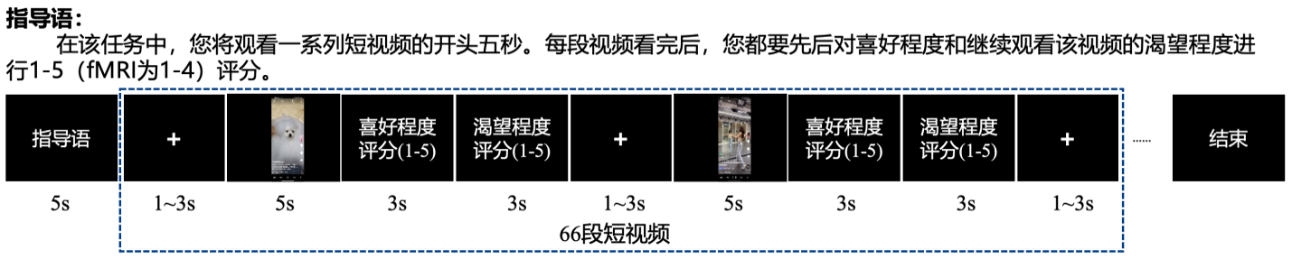
图4.1 实验二范式

4.2.4 LFP与spike预处理说明
研究二的LFP预处理与第2节所述统一流程一致，以视频呈现时刻为事件零点提取epoch，并根据主观评分划分喜欢、不喜欢和中性条件。spike数据的时间戳与视频事件对齐，随后计算事件锁定放电率，具体参数见第2.4节。

4.2.5 数据分析
研究二首先根据被试的主观喜欢评分，将短视频划分为相对喜欢和不喜欢条件。由于喜欢评分与继续观看渴望评分高度一致，本研究未将二者同时纳入模型，以避免重复解释同一行为维度。随后分别在杏仁核和海马中计算视频呈现后0-1500 ms内2-100 Hz频段的时频功率变化，并比较喜欢和不喜欢条件下的差异。对于spike数据，本研究计算事件锁定的IFR时间曲线，比较喜欢和不喜欢视频在事件后放电率变化、响应斜率和脑区内外耦合程度上的差异。
主观偏好条件划分和神经指标可表示为：
$$C\left(v\right)=\text{like}, R\left(v\right)≥4$$
$$C\left(v\right)=\text{dislike}, R\left(v\right)≤2$$
$$ΔP_{\text{like}-\text{dislike}}\left(t,f\right)={\overline{P}}_{\text{like},\text{dB}}\left(t,f\right)-{\overline{P}}_{\text{dislike},\text{dB}}\left(t,f\right)$$
$$Δr_{u}\left(t\right)={\overline{r}}_{u,\text{like}}\left(t\right)-{\overline{r}}_{u,\text{dislike}}\left(t\right)$$
$$\text{slop}{\text{e}}_{\text{u}}=\frac{{\overline{r}}_{u}\left(t_{2}\right)-{\overline{r}}_{u}\left(t_{1}\right)}{t_{2}-t_{1}}$$
其中$R\left(v\right)$为视频$v$的主观评分，$C\left(v\right)$为条件标签，$ΔP$为偏好相关功率差异，$Δr_{u}\left(t\right)$为单元$u$的条件放电率差异。

4.3 结果

4.3.1 行为评分结果
短视频评分结果显示，不同被试对视频观看本身的喜好程度和评分标准存在明显个体差异。这一现象符合真实短视频观看的特点：短视频内容的吸引力高度依赖个体兴趣、观看经验和即时状态。因此，与简单按照视频类别划分条件相比，使用被试自身评分定义喜欢和不喜欢条件更能反映短视频偏好的主观性。
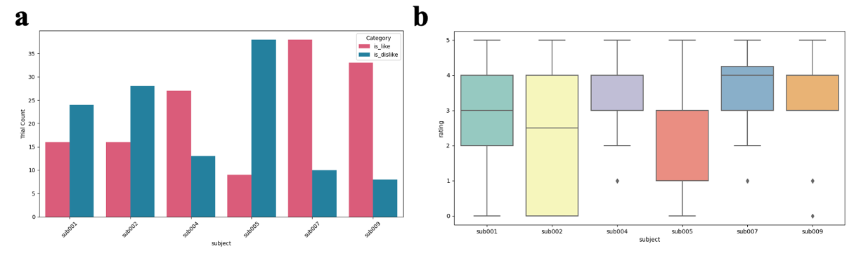
图4.2 研究二行为学结果。图a展示偏好分布；图b展示评分分布。

4.3.2 杏仁核和海马的频谱结果
在杏仁核中，研究二观察到偏好相关的频谱调制效应。具体而言，在视频呈现后约500-1000 ms的时间窗内，相比不喜欢的视频，喜欢的视频诱发了更明显的α频段和β频段功率减弱。这一结果提示，杏仁核不仅对标准情绪图片的效价敏感，也可能参与真实短视频内容的主观偏好加工。
具体而言，研究二同样基于3名被试的时频数据进行1000次置换的cluster校正。杏仁核在喜欢/不喜欢比较中出现450-1100 ms、4.9-24.2 Hz的cluster校正时频簇；海马出现700-1200 ms、2.0-28.9 Hz的cluster校正时频簇。这些结果提示，真实短视频偏好可能同时调制杏仁核和海马活动。考虑到样本量有限，该结果应避免被解释为稳定组水平效应，而应作为后续扩大样本和补充行为维度后的探索性线索。
在海马中，研究二同样观察到与偏好相关的神经活动变化。相比不喜欢的视频，喜欢的视频在视频呈现后约800-1200 ms诱发了低频波段功率减弱。这一时间窗略晚于杏仁核中的主要效应，提示海马可能在短视频观看过程中参与对视频情境、事件结构和偏好经验的进一步整合。
与研究一相比，研究二的结果提示，海马在真实短视频条件下表现出更明显的偏好相关活动。这一差异支持本研究的设想：真实短视频不仅是情绪刺激，也是连续、情境化和具有奖赏价值的自然刺激，因此可能更容易调动海马相关的情境记忆和事件加工机制。
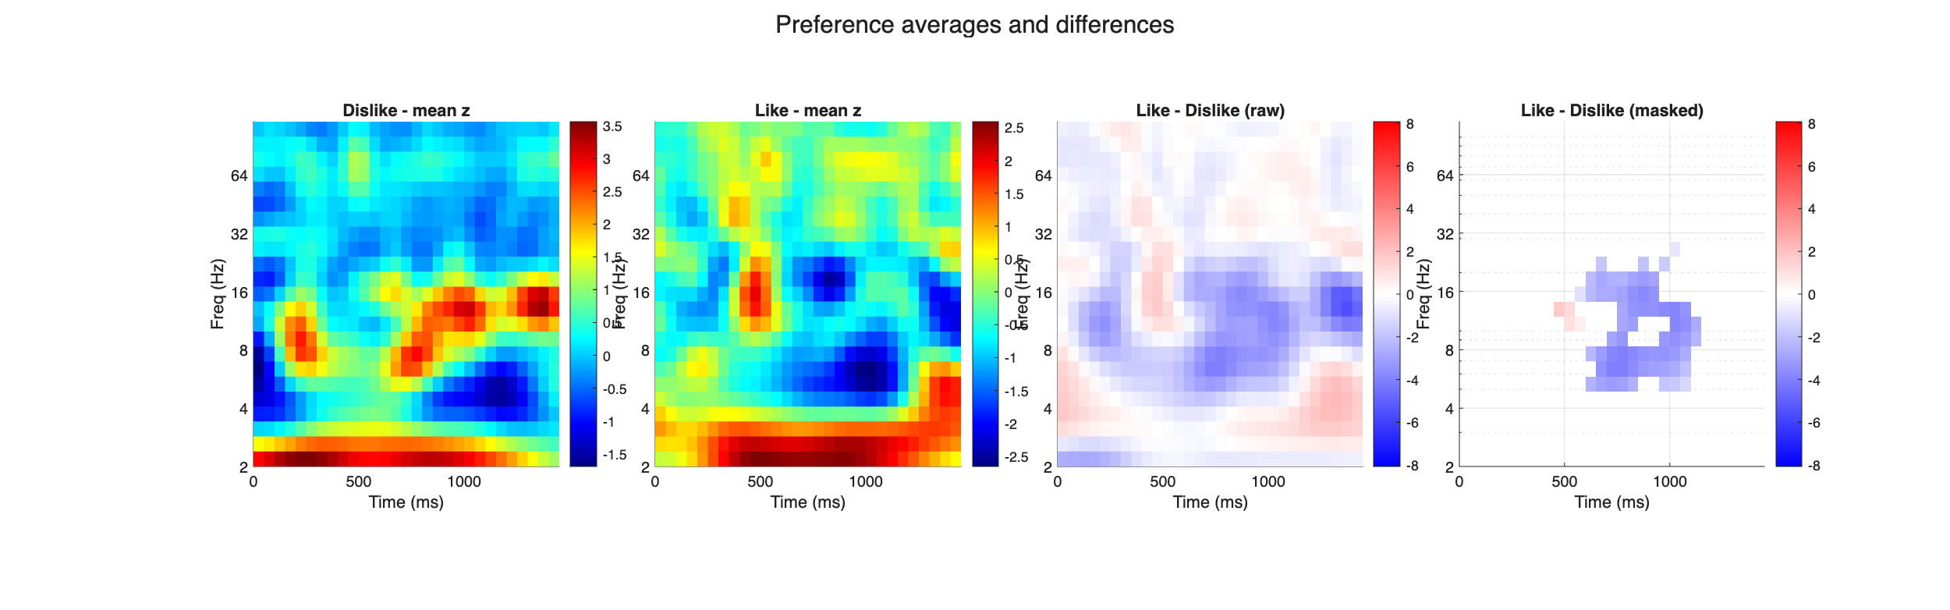
图4.3 研究二杏仁核在喜欢/不喜欢短视频条件下的时频功率变化。
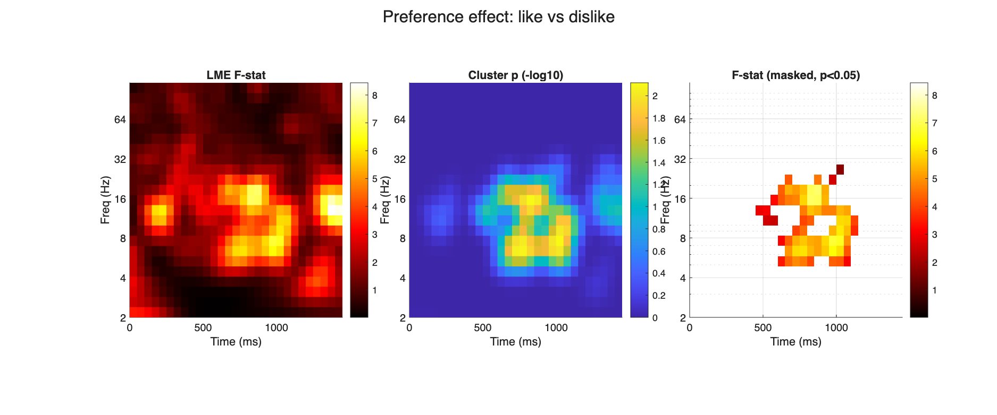
图4.4 研究二杏仁核偏好效应的cluster-based permutation统计图。
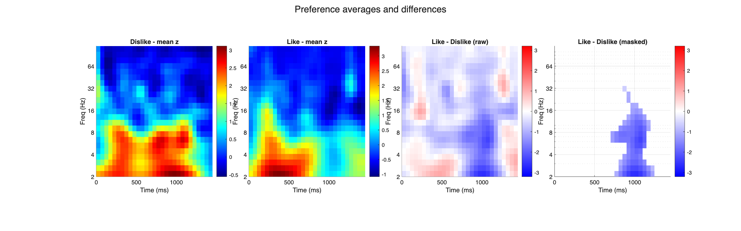
图4.5 研究二海马在喜欢/不喜欢短视频条件下的时频功率变化。
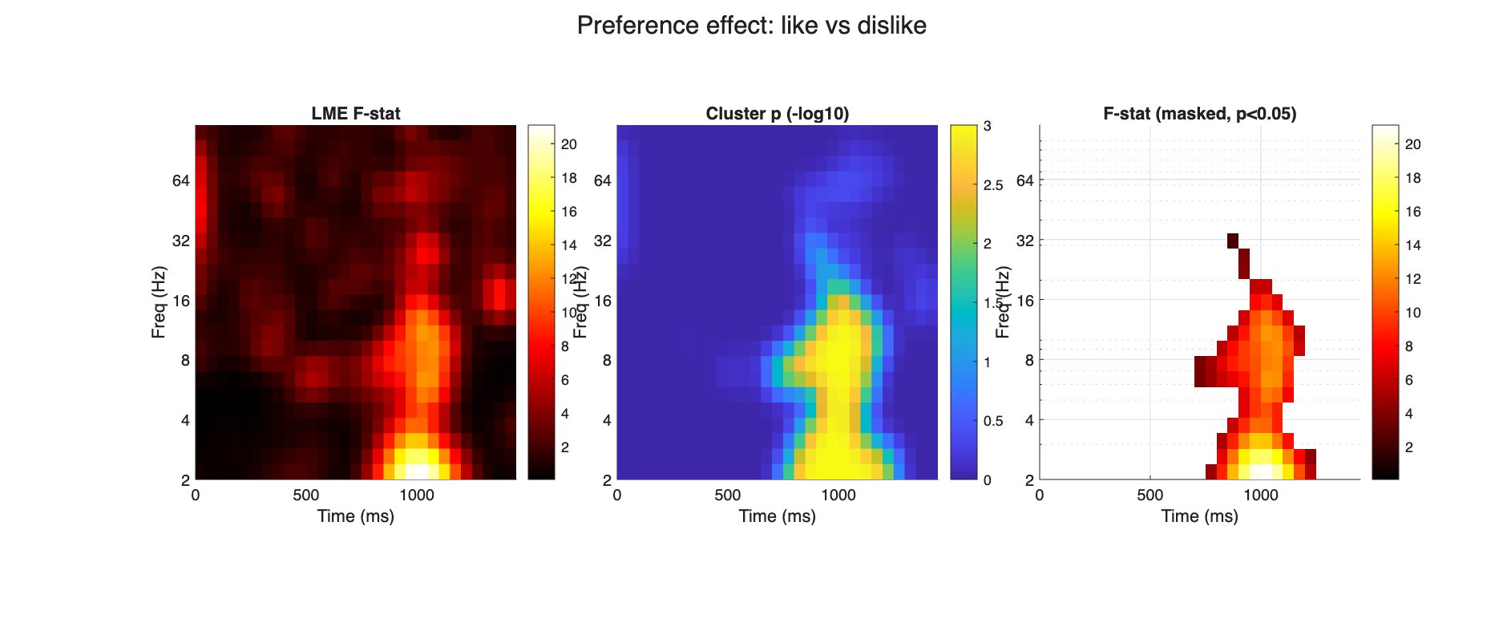
图4.6 研究二海马偏好效应的cluster-based permutation统计图。

4.3.3 放电单元活动结果
基于IFR的spike分析显示，在两个自采短视频被试中共提取45个可分析放电单元。以喜欢评分4-5分、不喜欢评分1-2分为事件条件，K-means聚类得到两个响应模式簇：cluster 0包含22个单元，cluster 1包含23个单元。cluster 1在事件后0.20-0.70 s和1.25-1.65 s出现喜欢与不喜欢条件之间的差异，表现为喜欢条件下基线校正IFR更低，而不喜欢条件下IFR相对更高。
这一结果提示，短视频偏好相关的放电活动并不是简单的整体放电增强。相反，部分放电单元在观看喜欢视频后表现为放电率降低，而不喜欢视频可能诱发更强、更持续的事件后放电反应。这与LFP结果中喜欢条件功率降低的趋势相互补充，提示主观偏好可能伴随边缘系统神经活动的选择性变化，而不喜欢或高显著性内容可能诱发更强的快速反应。
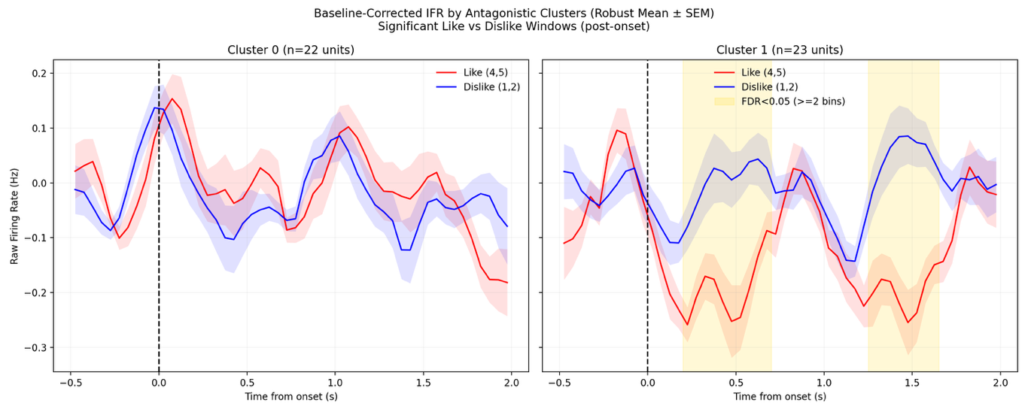
图4.7 短视频任务中喜欢/不喜欢条件的IFR聚类结果。黄色阴影表示FDR校正后显著时间窗。
进一步分析喜欢/不喜欢条件下IFR时间曲线之间的耦合强度和响应动态发现，杏仁核和海马的脑区内耦合以及杏仁核-海马脑区间耦合整体均接近零，提示两个脑区在该任务中未观察到明显放电同步。具体而言，脑区内耦合在喜欢条件下的平均相关约为0.008，在不喜欢条件下约为-0.005；脑区间耦合在喜欢条件下约为0.006，在不喜欢条件下约为0.004。在响应动态上，杏仁核不喜欢条件的IFR响应斜率更高，约为0.267 Hz/s，而喜欢条件约为0.102 Hz/s；海马中不喜欢条件也呈正斜率，约为0.137 Hz/s，而喜欢条件略为负斜率，约为-0.023 Hz/s。这些结果提示，相比喜欢条件，不喜欢条件可能更容易诱发杏仁核和海马的事件后放电率升高。
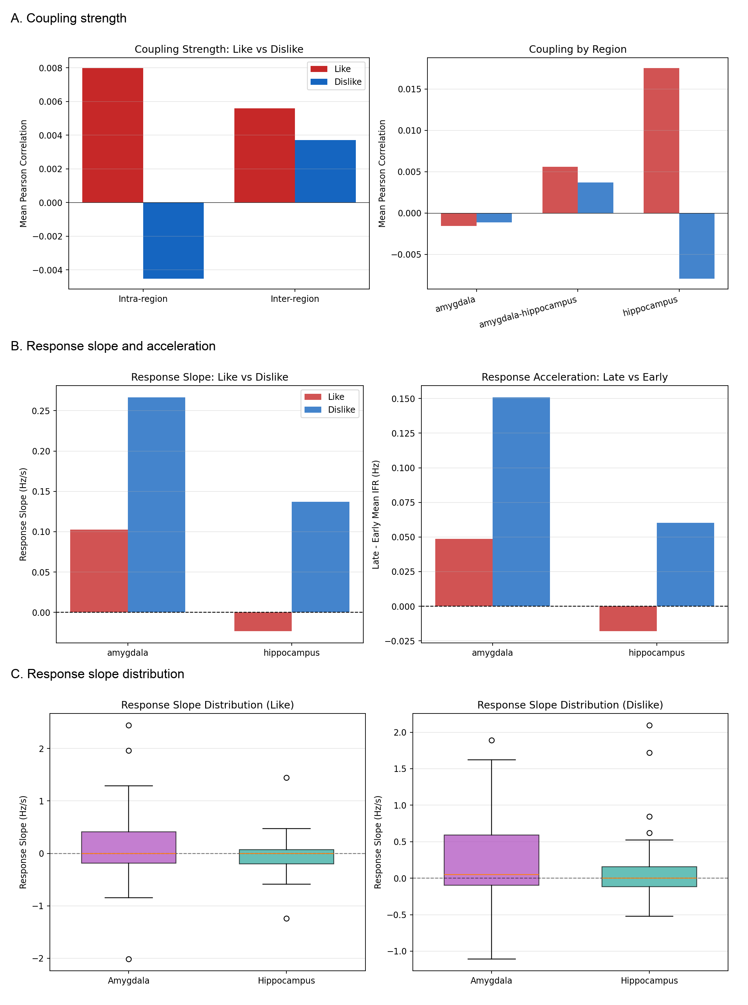
图4.8 短视频任务中喜欢/不喜欢条件的IFR耦合强度与响应动态。A显示脑区内和杏仁核-海马脑区间耦合强度；B显示杏仁核与海马在喜欢/不喜欢条件下的响应斜率和事件后早晚期放电率差异；C显示不同脑区在两类条件下的通道水平响应斜率分布。

4.4 小结
研究二提示，真实短视频刺激能够在杏仁核和海马中诱发与主观偏好相关的频谱变化，并在放电单元活动层面表现出喜欢和不喜欢条件之间的描述性差异。相较研究一，海马在研究二中的参与更为明显，说明短视频偏好加工可能超越了单纯情绪效价判断，更多涉及情境记忆、事件结构和观看动机的整合。

5 研究三：公开自然视频数据集中的补充性探索

5.1 研究目的与假设
研究一和研究二均基于自采颅内脑电数据，分别考察标准情绪图片和真实短视频片段中的杏仁核—海马活动。然而，颅内脑电研究通常受临床电极植入位置和被试数量限制，单一实验结果需要在独立数据来源中谨慎比较。研究三因此引入公开自然视频观看数据集，以分析更连续、更自然的观看情境中杏仁核和海马的神经活动模式。由于该数据集的刺激类型、任务目标、行为指标和统计对象均不同于研究一和研究二，研究三作为公开自然视频数据的补充性探索，而非严格意义上的验证研究。
研究三旨在回答三个问题：第一，在自然视频观看过程中，杏仁核和海马之间的低频功能连接是否强于高频连接；第二，视频观看时杏仁核和海马之间是否存在稳定的方向性信息流；第三，在自然事件边界或高唤醒片段锁定条件下，杏仁核和海马是否表现出事件相关放电率调制。

5.2 方法

5.2.1 数据集
研究三使用Keles等人构建的公开自然视频观看数据集（Keles et al., 2024）。该数据集包含人类患者在观看自然电影片段时的多模态神经记录数据，包括单单位放电、颅内脑电和功能磁共振等信息。根据本地Keles分析结果核查，本研究共识别16名被试的29个真实NWB run，其中27个run通过质量控制并进入组水平full-spectrum分析，2个run因无可用clean trial被跳过。相较自采短视频任务，该数据集具有更大的样本规模和更自然的连续观看结构，适合用于探索杏仁核—海马系统在自然视频加工中的活动规律。

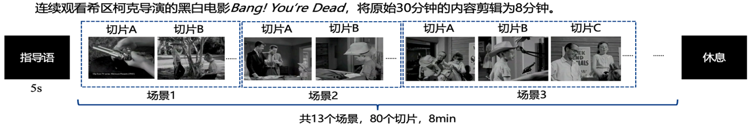
图5.1 Keles数据集范式

5.2.2 视频事件标记
首先，本研究采用数据集中已有的场景切割或镜头切换信息作为事件标记，将连续视频划分为若干事件窗口，并分析事件发生前后杏仁核和海马的神经活动变化。事件边界研究表明，连续自然叙事通常会被观察者分割为相对离散的事件单元（Zacks et al., 2007; Baldassano et al., 2017）。不过，镜头切换更接近视觉和情境变化的外部标记，并不必然对应情绪或唤醒强度的变化。
视频事件标记和探索性唤醒评分按如下方式形式化：
$$w_{m}=\left[t_{m},t_{m}+2 \text{s}\right], t_{m}=t_{0}+m⋅1 \text{s}$$
$$\text{audi}{\text{o}}_{\text{m}}=0.6⋅\text{RM}{\text{S}}_{\text{m}}+0.4⋅\text{Flu}{\text{x}}_{\text{m}}$$
$$\text{audi}{\text{o}}_{\text{m,norm}}=100⋅\frac{\text{audi}{\text{o}}_{\text{m}}-\min\left(\text{audio}\right)}{\max\left(\text{audio}\right)-\min\left(\text{audio}\right)}$$
$$S_{m}=0.7⋅\text{arousa}{\text{l}}_{\text{m}}+0.2⋅\text{confidenc}{\text{e}}_{\text{m}}+0.1⋅\text{audi}{\text{o}}_{\text{m,norm}}$$
$$Z_{m}=\frac{S_{m}-μ_{S}}{σ_{S}}$$
其中$w_{m}$为第$m$个2 s视频窗口，$\text{R}\text{M}{\text{S}}_{\text{m}}$为短时能量，$\text{Flu}{\text{x}}_{\text{m}}$为谱通量，$S_{m}$为最终唤醒得分，$Z_{m}$为标准化得分。

5.2.3 功能连接和方向性分析
研究三在杏仁核和海马电极之间计算不同频段的功能连接强度，并进一步使用谱格兰杰因果分析（spectral Granger causality, sGC）估计两个脑区之间的方向性信息流（Granger, 1969; Ding et al., 2000; Barnett & Seth, 2014）。分析重点包括低频与高频连接强度的比较，以及海马到杏仁核和杏仁核到海马两个方向的信息流差异。
相干性和谱Granger因果分析的理论形式如下：
$$C_{xy}\left(f\right)=\frac{{\left|S_{xy}\left(f\right)\right|}^{2}}{S_{xx}\left(f\right)S_{yy}\left(f\right)}$$
$$X_{t}=\sum_{k=1}^{p}{A_{k}}X_{t-k}+ε_{t}$$
$$S\left(f\right)=H\left(f\right)ΣH^{*}\left(f\right)$$
$$H\left(f\right)={\left(I-\sum_{k=1}^{p}{A_{k}}e^{-i2πfk}\right)}^{-1}$$
$$F_{\left(x→y\right)}\left(f\right)=ln\left(S_{y}y\left(f\right)/S_{\left(yy | x\right)}\left(f\right)\right)$$
$$F_{\left(y→x\right)}\left(f\right)=ln\left(S_{x}x\left(f\right)/S_{\left(xx | y\right)}\left(f\right)\right)$$
$$D\left(f\right)=F_{\text{HPC}→\text{AMY}}\left(f\right)-F_{\text{AMY}→\text{HPC}}\left(f\right)$$
其中$S_{xy}\left(f\right)$为交叉谱，$C_{xy}\left(f\right)$为相干性，$p$为MVAR模型阶数，$A_{k}$为自回归系数矩阵，$Σ$为残差协方差，$D\left(f\right)$为海马到杏仁核相对于反向的信息流差异。
在具体实现上，Keles数据集的full-spectrum连接分析以场景切割事件为锁定点，截取事件前0.5 s至事件后2.0 s的LFP epoch。该数据集分析仅保留杏仁核和海马相关电极，并在同一脑区、同一电极轴内对相邻触点构建双极导联，即以后一个相邻触点减去前一个相邻触点作为分析信号。该参考方式可在一定程度上降低远场共同信号和体积传导对跨区连接估计的影响（Nunez et al., 1997; Michelmann et al., 2018）。
谱格兰杰因果性采用state-space spectral Granger causality框架计算，该方法可在频域中估计seed信号集合到target信号集合的方向性预测信息（Barnett & Seth, 2015），具体实现使用MNE-Connectivity中的spectral_connectivity_epochs函数（Binns et al., 2026）。方向性连接分别估计杏仁核到海马（A→H）和海马到杏仁核（H→A）两个方向。
组水平汇总时，每个run的A→H和H→A sGC曲线先插值到统一频率轴，再在run维度上求平均并计算SEM。方向差异在每个频率点上使用A→H与H→A的配对t检验，并采用Benjamini-Hochberg方法进行FDR校正，阈值为$q<0.05$（Benjamini & Hochberg, 1995）。另一个辅助显著性评估采用符号翻转置换检验，置换次数为10000次，并以置换分布的99.9%分位数作为方向性曲线的频率点阈值。

5.2.4 spike分析
对于放电单元数据，本研究围绕事件标记计算事件锁定IFR时间曲线，并比较杏仁核和海马在事件发生前后的放电率变化。同时，通过放电单元响应模式聚类，探索自然视频事件中是否存在激活型和抑制型放电单元，以及这些单元在杏仁核和海马中的空间分布特点。
事件相关spike响应和聚类输入表示为：
$$\text{PST}{\text{H}}_{\text{u}}\left(b\right)=\frac{1}{N_{e}Δt}\sum_{e=1}^{N_{e}}{\sum_{n}{I\left(s_{u,n}^{\left(e\right)}∈b\right)}}$$
$$z_{u}\left(b\right)=\frac{\text{PST}{\text{H}}_{\text{u}}\left(b\right)-μ_{u,B}}{σ_{u,B}}$$
$$z_{u}=\left[z_{u}\left(b_{1}\right),z_{u}\left(b_{2}\right),…,z_{u}\left(b_{M}\right)\right]$$
其中$N_{e}$为事件数，$Δt$为bin宽度，$B$为基线窗，$z_{u}$为用于响应模式聚类的标准化放电率向量。

5.2.5 基于VLM的高唤醒片段标注
为补充场景切割事件标记，本研究进一步采用本地视觉语言模型对自然视频中的高唤醒片段进行探索性自动标注。该分析的目的是为高唤醒事件锁定分析提供一个可复现的候选事件集合。完整模型提示词见附录二。
具体而言，本研究将视频按2.0 s窗口、1.0 s步长进行滑动切分。输入视频时长为478.88 s，帧率为25 fps，分辨率为640 × 480，共得到477个候选窗口。每个窗口均匀抽取4帧作为视觉输入，并使用Qwen/Qwen2.5-VL-3B-Instruct对该2 s片段进行零样本唤醒评分。模型被要求只评价唤醒强度，即该片段是否可能诱发紧张、惊吓、冲突期待或快速情绪升级，而不评价其情绪效价。模型输出包括$ArousalScore$、$Confidence$和$ReasonTags$三个字段，其中$ArousalScore$和$Confidence$e均为0-100分。
除视觉语言模型评分外，本研究还计算每个窗口的音频显著性特征。音频首先转换为单声道并重采样至16 kHz；随后计算窗口内均方根能量和谱通量。谱通量计算采用25 ms分析窗和10 ms步长，用于反映短时间内频谱变化强度。窗口音频显著性定义为：
$$AudioSalience = 0.6 × RmsEnergy + 0.4 × SpectralFlux$$
所有窗口$AudioSalience$进一步进行0-100范围的最小—最大归一化。需要说明的是，该音频指标仅为启发式声学显著性特征，并非独立训练的情绪或唤醒分类器。
每个窗口的最终综合评分由视觉语言模型唤醒评分、模型置信度和归一化音频显著性加权得到：
$$FinalScore = 0.7 × ArousalScore + 0.2 × Confidence + 0.1 × NormalizedAudioSalience$$
随后对全部窗口的$FinalScore$计算z分数，并采用高置信优先策略筛选候选高唤醒片段。窗口需同时满足以下条件：
$$ZFinalScore ≥ 1.5$$
$$ArousalScore ≥ 70$$
$$Confidence ≥ 60$$
由于相邻滑动窗口之间存在重叠，进一步将时间上重叠或相邻的命中窗口合并为同一候选簇，并在每个簇内保留$FinalScore$最高的窗口作为最终高唤醒片段。
为评估AI标注的高唤醒片段与官方场景切割事件之间的时间关系，本研究将每个高唤醒片段的中心时间与官方场景切割开始时间进行比较，并统计其是否落在最近场景切割事件的±1 s和±2 s范围内。同时，在全部候选窗口中随机抽取与实际高唤醒片段数量相同的窗口，重复5000次，以估计随机窗口与场景切割事件邻近的基线水平。

5.3 结果

5.3.1 功能连接结果
在Keles数据集的场景切割事件锁定分析中，共识别29个真实NWB run，其中27个run通过QC并进入组水平分析，2个run因无可用clean trial被跳过。全频段组水平结果显示，杏仁核-海马连接主要集中在低频范围，组平均相干性在3.9-43.0 Hz范围内约为0.34-0.49。与高频相比，低频连接更稳定，提示自然视频观看中杏仁核和海马之间的信息整合可能主要依赖低频振荡。

5.3.2 方向性信息流结果
谱格兰杰因果分析显示，在场景切割锁定的全频谱结果中，海马到杏仁核（H→A）方向的信息流总体高于杏仁核到海马（A→H）方向。组水平平均sGC中，H→A方向为0.584，A→H方向为0.535，平均方向差为0.049；A→H与H→A的配对比较经FDR校正后仍存在显著频点，共21个频率点达到q<0.05，主要分布于9.6-13.2 Hz、17.6-20.0 Hz和43.6-44.8 Hz三个频段。结合事件相关放电率的时滞分析，多数试次中海马活动领先杏仁核，提示自然视频场景切割附近可能存在以海马到杏仁核方向为主的前馈式信息传递。
需要注意的是，这一方向性关系具有频段特异性，并不意味着所有频率或所有视频事件中均表现为稳定的H→A优势。从全频谱曲线看，H→A方向在较宽频率范围内整体高于A→H方向，但显著差异集中在若干离散频段；而在高唤醒片段的分频段分析中，β频段还表现出A→H方向优势。由此可见，杏仁核—海马之间的信息流并非单一固定方向，而可能随视频事件类型和振荡频段发生调制。
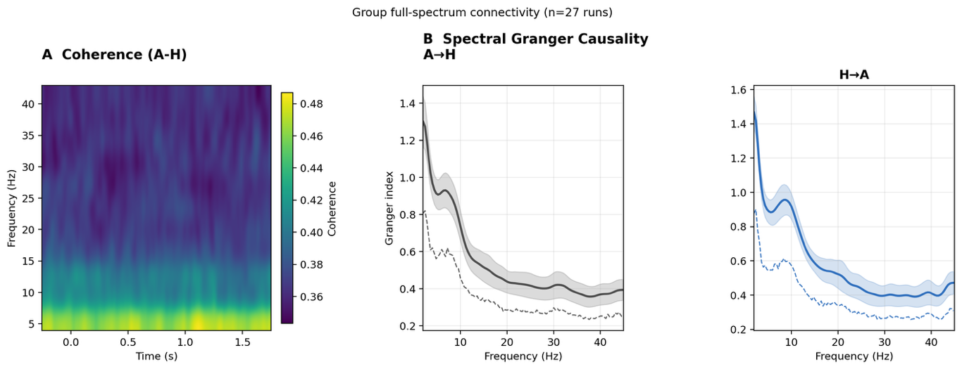
图5.2 Keles数据集场景切割事件锁定的杏仁核-海马相干性（A）和谱格兰杰因果结果（B）

5.3.3 事件相关放电率结果
在Keles公开自然视频数据集中，以场景切割事件为时间锁定点进行spike分析时，杏仁核和海马均显示出事件相关放电率调制。区域感知的spike汇总结果显示，脑区内IFR耦合整体强于杏仁核-海马跨脑区耦合，但总体耦合强度仍然较弱，说明自然视频事件可诱发两个脑区的放电率变化，但这种变化并不表现为强同步放电。A-H时滞分析进一步显示，多数试次中海马领先杏仁核，同时部分试次中也存在杏仁核中位领先约300 ms的情况，说明该方向性关系存在一定试次间异质性。
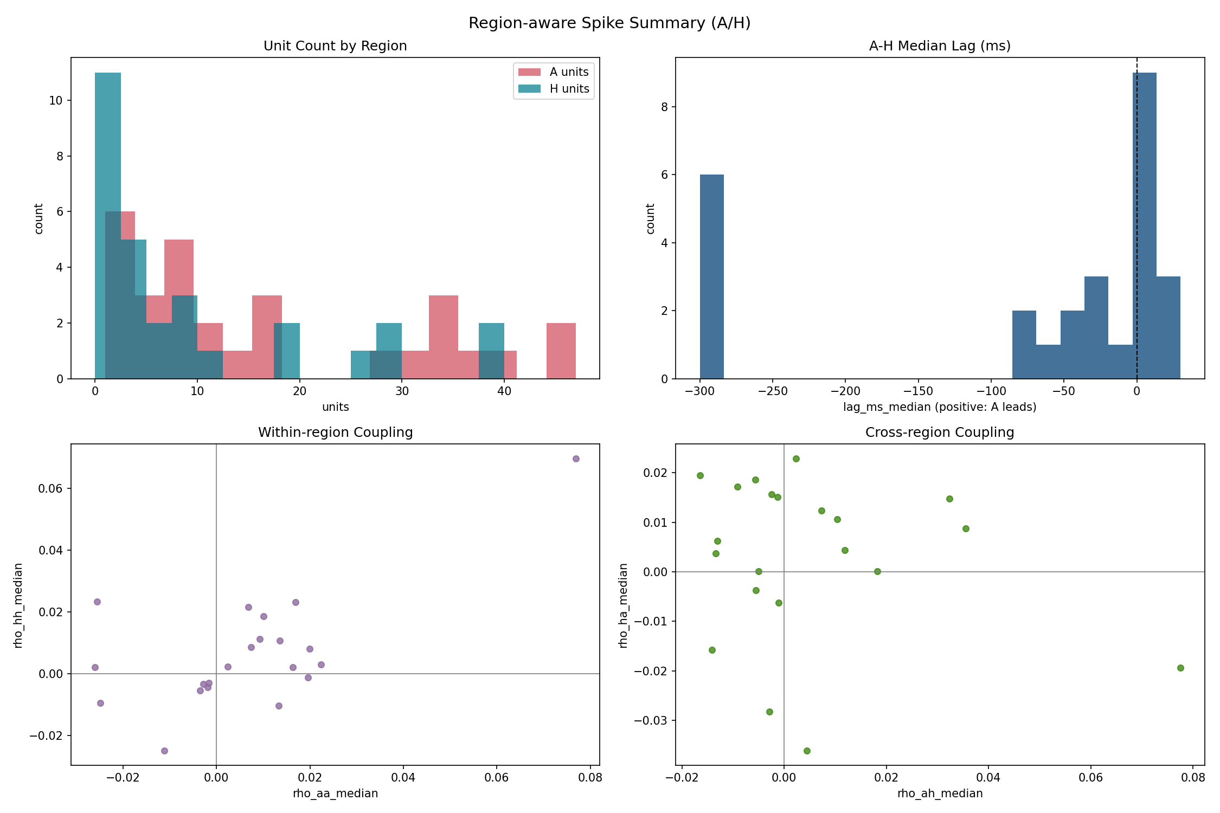
图5.3 Keles数据集中场景切割事件锁定的区域感知spike分析。图中展示杏仁核和海马单元数量分布、A-H中位时滞、脑区内耦合以及跨脑区耦合结果。

在进一步的探索性分析中，基于单元IFR时间曲线可将放电单元响应模式分为两类：一类为事件后放电率下降的抑制型单元，共899个；另一类为事件后放电率升高的激活型单元，共503个。两类时间曲线在事件发生后迅速分离，并在0-2 s响应窗内保持相反的放电率变化方向，提示自然视频事件并非诱发单一方向的平均放电变化，而是同时包含抑制型和激活型放电单元群。
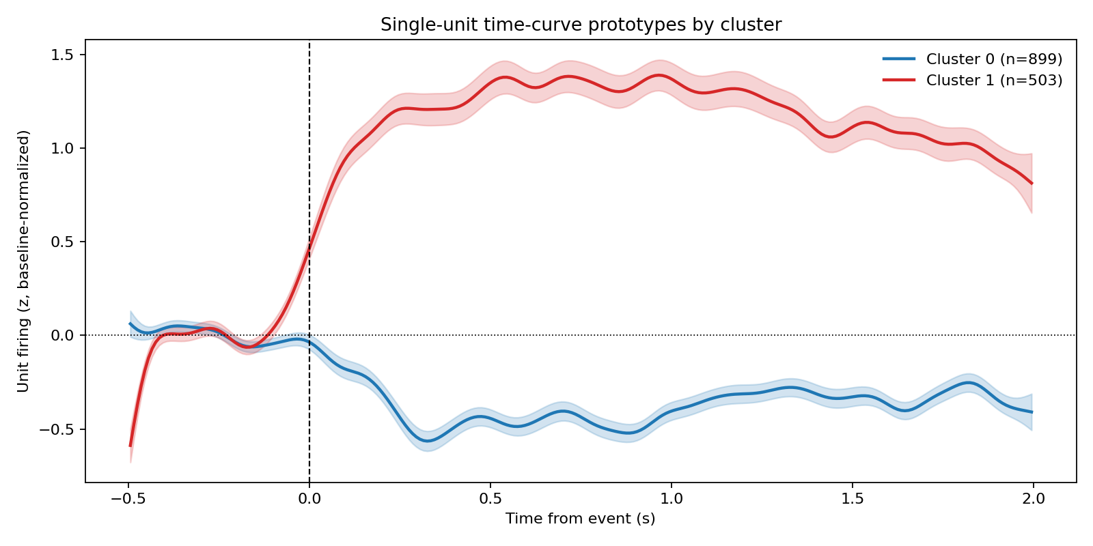
图5.4 Keles数据集中基于IFR时间曲线的单元响应模式聚类。蓝色曲线表示事件后放电率下降的抑制型放电单元群，红色曲线表示事件后放电率上升的激活型放电单元群，阴影为估计误差范围。

5.3.4 高唤醒事件探索结果
在高唤醒事件标记的探索性分析中，视觉语言模型Qwen2.5-VL-3B-Instruct对视频进行2秒窗口、1秒步长扫描，共得到477个候选窗口；每个窗口抽取4帧并结合音频显著性特征，最终选择19个高唤醒片段（final score > 70）。所选片段与官方场景切割的2秒命中率为68.4%，随机基线为55.2%（富集倍数1.24，置换检验$p=0.174$）。
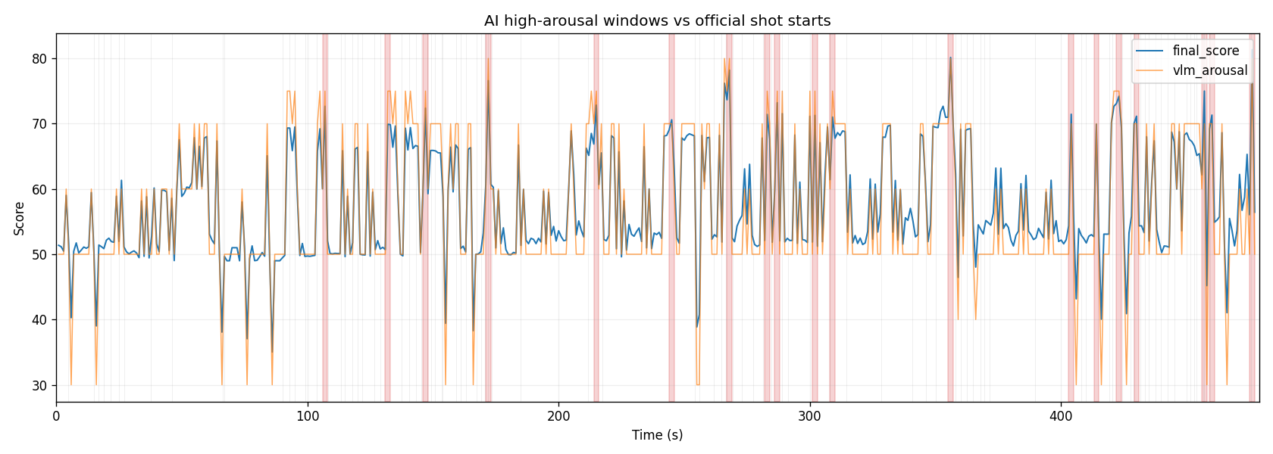
图5.5 AI高唤醒片段与官方场景切割事件的时间对应关系。
基于这些高唤醒事件重新进行full-spectrum sGC分析时，共有27个run进入组水平分析，2个run因QC失败被排除。高唤醒事件锁定结果显示，平均相干性为0.380，H→A平均sGC为1.501，A→H平均sGC为1.438，方向差数值上仍表现为H→A更强。
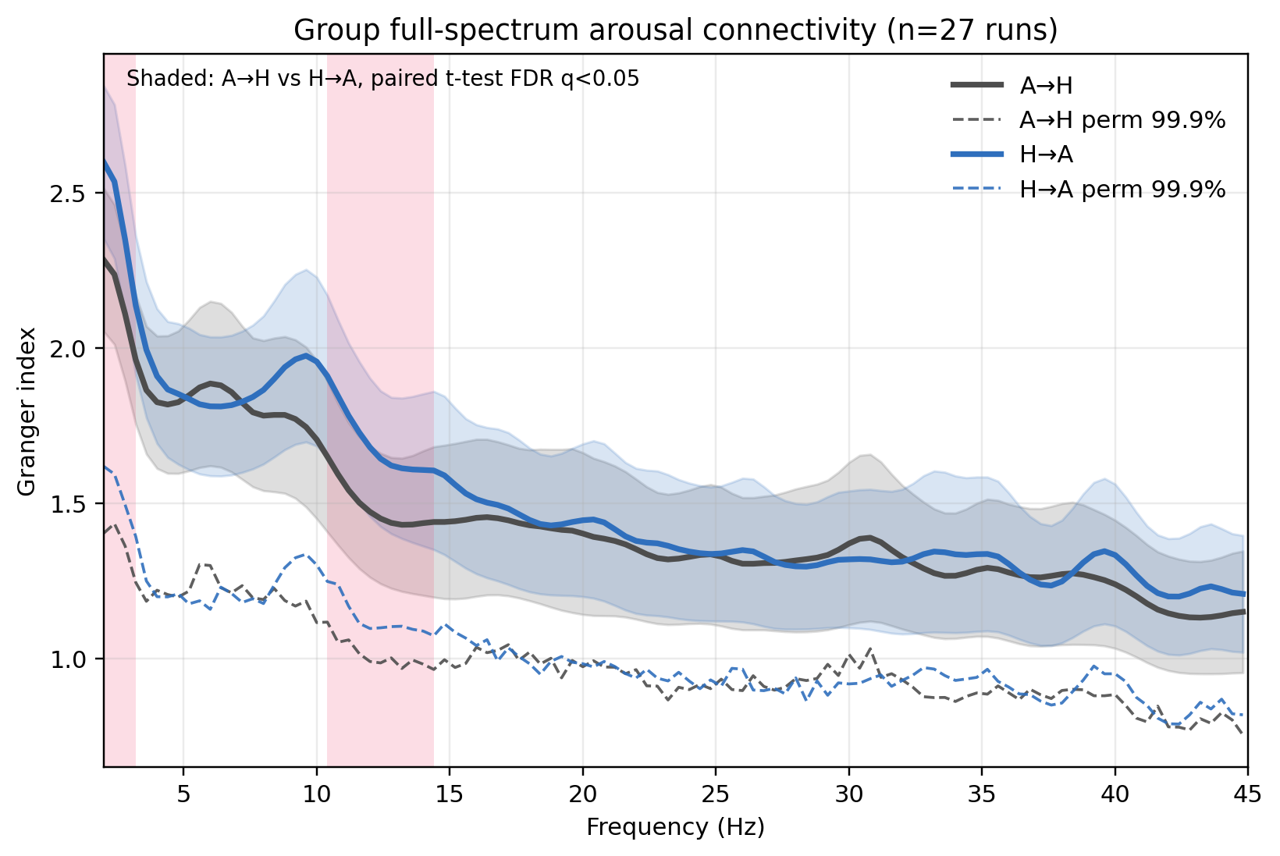
图5.6 基于AI高唤醒片段事件标记的full-spectrum sGC结果。粉色区域表示显著频段。
进一步将AI高唤醒片段锁定后的方向性sGC结果分解到θ频段（4-8 Hz）和β频段（13-30 Hz）后发现，θ频段中A→H与H→A方向的组水平差异较小，A→H平均值为319.139，H→A平均值为326.074，配对t检验经FDR校正后未达到显著。β频段则表现出A→H方向优势，A→H平均值为712.473，H→A平均值为282.589，配对t检验经FDR校正后仍显著。该结果与全频平均中的H→A数值优势并不完全一致，提示不同频段可能存在方向性差异。
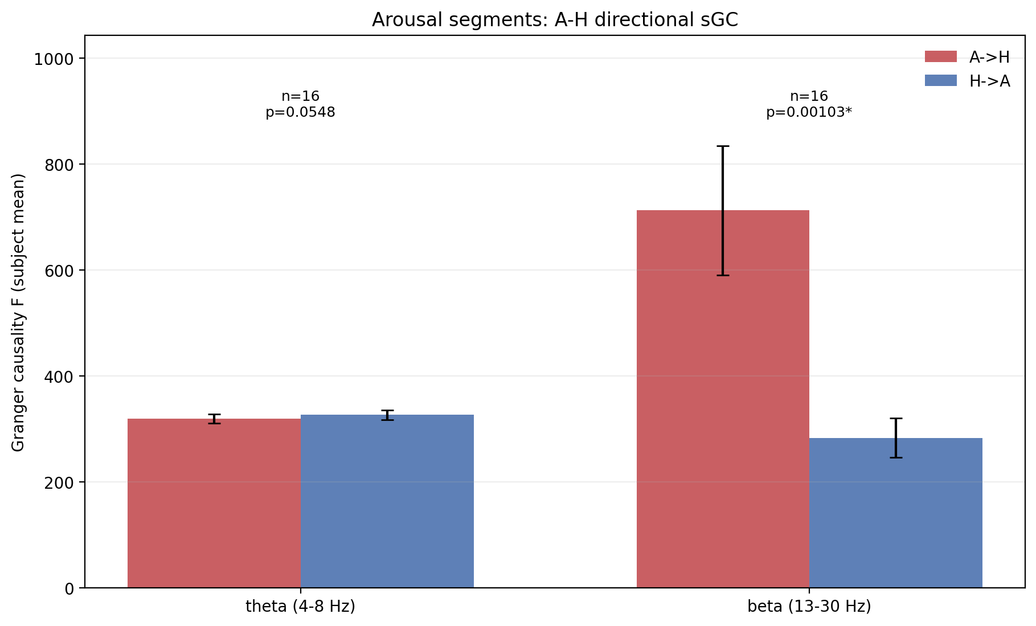
图5.7 AI高唤醒片段锁定条件下θ与β频段的杏仁核-海马方向性sGC结果。柱形图为被试平均sGC值，误差线为SEM；星号表示FDR校正后显著。

5.4 小结
研究三基于公开自然视频数据集，提供了自然连续刺激情境下的补充性探索证据。结果显示，自然视频观看中杏仁核和海马之间低频连接更强，场景切割锁定的全频谱sGC结果中H→A方向数值上更高；但高唤醒片段的分频段分析又显示β频段A→H方向优势。事件锁定spike分析进一步提示自然视频事件能够诱发杏仁核和海马的放电率调制。整体而言，研究三支持杏仁核—海马系统参与自然视频事件加工。

6 综合讨论
本研究围绕短视频片段观看诱发的杏仁核—海马神经活动展开，采用标准情绪图片、真实短视频片段和公开自然视频观看数据三类材料，逐步提高刺激的生态效度，探索情绪效价、主观偏好和自然视频事件加工中的颅内脑电活动。总体而言，本研究发现：标准情绪图片能够在杏仁核中诱发效价相关的频谱调制；真实短视频能够在杏仁核和海马中诱发偏好相关的功率变化，并在放电单元活动层面表现出喜欢和不喜欢条件之间的描述性差异；公开自然视频数据进一步提示杏仁核和海马之间存在以低频为主的功能连接，且方向性结果可能随事件标记和频段而变化。

6.1 从情绪效价到主观偏好：短视频加工的复杂性
研究一和研究二的对比显示，标准情绪图片和真实短视频虽然都属于情绪相关刺激，但它们诱发的神经加工过程并不完全相同。在研究一中，杏仁核对标准图片效价表现出较清晰的频谱调制，而海马效应相对较弱。这符合经典情绪加工理论中杏仁核对情绪显著性和价值信息敏感的观点。
然而，在研究二中，短视频偏好不仅调制杏仁核活动，也调制海马低频活动。这一结果提示，短视频观看中的“喜欢”并不是简单的正性效价判断。真实短视频包含连续情节、声音、节奏、语义和新奇性等多重信息，个体在观看过程中需要将这些信息整合为主观偏好和继续观看相关评价。由于本研究中喜欢程度与继续观看渴望评分几乎完全一致，当前数据尚不能区分偏好和继续观看欲望两个行为成分；后续研究需要使用更细分的效价、唤醒、熟悉度、兴趣、新奇性和继续观看意愿指标。

6.2 杏仁核和海马在短视频观看中的分工
杏仁核和海马的功能分工有助于解释本研究的主要结果。杏仁核通常被认为参与刺激的情绪意义、生物学显著性和奖赏价值评估；海马则更多参与情境记忆、事件序列和经验关联的编码。在短视频观看中，个体不仅需要判断当前画面是否具有吸引力，还需要持续追踪视频内容、理解情节结构，并根据已有经验形成是否继续观看的倾向。因此，杏仁核和海马很可能分别承担情绪价值评估和情境事件整合两个互补环节。
研究三中场景切割锁定的全频谱结果观察到H→A方向数值更强，为“情境信息可能影响情绪显著性加工”这一解释提供了相关证据。自然视频具有连续性和情境性，海马可能参与场景和事件信息的组织，再与杏仁核的情绪显著性或价值评估过程发生交互。需要注意的是，高唤醒片段分频段结果显示β频段A→H方向优势，因此本文不再将结果概括为固定的海马先行序列。杏仁核和海马之间的相对领先关系可能随刺激类型、唤醒强度、频段和任务要求而变化。

6.3 频段特异性活动的意义
本研究的结果还强调了频段特异性活动在理解杏仁核—海马通信中的作用。研究一和研究二中观察到的α、β和低频活动变化，说明短视频情绪偏好加工并非单一频段活动增强或减弱，而可能涉及不同频段在局部编码和跨区通信中的分工。低频活动通常更适合承担跨脑区协调和信息整合功能，而较高频段活动则更接近局部放电单元群活动和刺激特征编码。
研究三中低频功能连接强于高频连接，与这一理论相一致。短视频和自然电影观看需要在较长时间尺度上整合视觉、听觉、语义和情境线索，因此低频振荡可能为杏仁核和海马之间的信息交换提供时间框架。不过，高唤醒片段分频段sGC结果显示β频段方向性与全频平均不完全一致，提示不同频段可能承担不同方向的信息传递功能。未来研究可以进一步区分θ、α、β和HFB等频段在偏好形成、唤醒反应和继续观看决策中的具体作用。

6.4 spike结果对LFP结果的补充
除LFP时频活动外，本研究还探索了放电单元活动在短视频观看中的变化。研究二显示，喜欢视频事件后的IFR增量整体低于不喜欢视频，而不喜欢视频可能诱发更陡峭的杏仁核放电响应。该结果提示，不喜欢或高显著性刺激并不一定表现为主观价值较低的“弱刺激”，反而可能因新奇、冲突或不适感而诱发更强的快速反应。
研究三中的聚类结果进一步表明，自然视频事件后存在激活型和抑制型放电单元群。这提示短视频观看诱发的神经反应具有明显异质性。仅使用平均功率或平均放电率可能掩盖不同放电单元群的功能差异，因此未来分析可进一步结合单元质量指标、脑区位置、视频内容特征和主观评分，以更精细地刻画短视频观看中的神经编码模式。

6.5 理论意义与实践意义
在理论层面，本研究将短视频这一高生态效度自然刺激引入杏仁核—海马情绪奖赏加工框架，尝试连接经典情绪图片范式、真实短视频偏好加工和自然视频观看数据。研究结果提示，短视频片段观看中的神经加工不能简单套用传统正负效价模型，而需要同时考虑主观偏好、奖赏期待和情境记忆等因素。与此同时，当前数据并不能直接推论短视频过度使用或成瘾机制。
在方法层面，本研究结合LFP时频分析、功能连接、方向性信息流和spike放电率分析，为理解自然媒介刺激下的人类边缘系统活动提供了多层次探索性证据。相较单纯问卷或行为研究，颅内脑电能够以更高时间分辨率揭示短视频观看过程中的快速神经动态；但在小样本颅内脑电研究中，统计单位、通道嵌套结构和多重比较校正均需要谨慎处理。
在实践层面，短视频过度使用已成为重要的社会和心理健康问题。本研究并不直接检验临床成瘾机制，也未纳入问题性短视频使用量表或高低风险组比较。因此，本文结果更适合被理解为短视频偏好加工的初步颅内电生理证据，而不是直接提出临床干预对象或持续观看机制的依据。后续研究可在本研究基础上进一步纳入使用强度、问题性使用量表和持续观看行为指标。

6.6 局限与展望
本研究仍存在若干局限。首先，颅内脑电被试均为临床癫痫患者，样本量较小且电极植入位置由临床需要决定，因此结果的普遍性需要谨慎解释。其次，自采短视频任务中的视频材料虽然更接近日常使用场景，但不同被试对视频类别、内容和节奏的偏好差异较大，可能增加结果变异；同时，本研究未系统采集视频效价、唤醒度、熟悉度、兴趣、新奇性等行为指标，喜欢评分与继续观看渴望评分高度一致，限制了对不同心理成分的区分。第三，当前研究三中对自然视频事件的划分主要依赖场景切割或探索性AI唤醒标注。镜头切换不一定等同于情绪事件，而AI标注的高唤醒片段仍需要人工验证和更严格的信效度评估。最后，本研究目前主要关注杏仁核和海马，未来可进一步纳入伏隔核、眶额皮层、前扣带回等区域，以构建更完整的短视频情绪奖赏加工网络。

7 结论
本研究利用颅内脑电技术，考察了短视频片段观看诱发的杏仁核—海马神经活动特征。通过标准情绪图片、真实短视频片段和公开自然视频数据三个层次的分析，本研究发现：杏仁核能够在标准情绪图片条件下表现出效价相关的频谱调制；真实短视频刺激能够在杏仁核和海马中诱发主观偏好相关的神经活动变化；自然视频观看过程中，杏仁核和海马之间低频连接更强，方向性结果可能随事件标记和频段而变化。
上述结果提示，短视频片段观看中的情绪与偏好加工可能依赖杏仁核—海马系统的频段特异性活动和方向性通信。短视频作为一种连续、多模态、高生态效度的自然刺激，其神经加工过程不仅包含基本情绪效价判断，还涉及主观偏好、情境记忆和奖赏经验的整合。由于本研究未直接测量短视频过度使用、成瘾倾向或持续观看行为，因此这些发现应被定位为短视频偏好加工的探索性颅内电生理证据，并为后续自然媒介刺激和问题性短视频使用研究提供参考。

8 数据和代码可用性
本项目的数据部分来自正在接受临床治疗并同意参与额外研究方案的研究参与者。希望获取这些数据的研究人员需获得当地伦理审批，并与浙江大学医学院附属第二医院签署数据共享协议。
本研究所使用的分析代码已公开于GitHub仓库：https://github.com/itsxjs/seeg。该仓库包含颅内脑电数据预处理、电极定位、时频分析、放电单元活动分析、功能连接计算以及谱格兰杰因果分析等相关脚本。
参考文献
QUEST MOBILE（2024）. QuestMobile2024年全景生态流量半年报. https://www.questmobile.com.cn/research/report/1815588709535420417
中国互联网络信息中心（2024）. 第54次中国互联网络发展状况统计报告. https://www.cnnic.net.cn/n4/2024/0829/c88-11065.html
中国网络视听节目服务协会（2024）.《中国网络视听发展研究报告（2024）》在蓉发布. http://www.cnsa.cn/art/2024/3/28/art_1977_43660.html
Bai, S., et al. (2025). Qwen2.5-VL technical report. arXiv.
Baldassano, C., Chen, J., Zadbood, A., Pillow, J. W., Hasson, U., & Norman, K. A. (2017). Discovering event structure in continuous narrative perception and memory. Neuron, 95(3), 709-721.e5.
Barnett, L., & Seth, A. K. (2014). The MVGC multivariate Granger causality toolbox: A new approach to Granger-causal inference. Journal of Neuroscience Methods, 223, 50-68.
Barnett, L., & Seth, A. K. (2015). Granger causality for state-space models. Physical Review E, 91(4), 040101.
Bassett D S, Sporns O. Network neuroscience[J]. Nature Neuroscience, 2017, 20(3): 353-364.
Benjamini, Y., & Hochberg, Y. (1995). Controlling the false discovery rate: A practical and powerful approach to multiple testing. Journal of the Royal Statistical Society: Series B (Methodological), 57(1), 289-300.
Binns, T. S., Li, A., Larson, E., McCloy, D., Rockhill, A., Li, Q., Ruuskanen, S., Kroner, A., Gramfort, A., Marraffini, G. F. G., Shor, J., Marshall, K., Orabe, M., Gerster, M., Köhler, R. M., Steingold, S., & Mert, S. (2026). MNE-Connectivity (Version 0.8.0) [Computer software]. Zenodo.
Boucher O, D'hondt F, Tremblay J, et al. Spatiotemporal dynamics of affective picture processing revealed by intracranial high-gamma modulations[J]. Human Brain Mapping, 2015, 36(1): 16-28.
Buzsáki G. Theta oscillations in the hippocampus[J]. Neuron, 2002, 33(3): 325-340.
Chen, S. et al. (2021). Theta oscillations synchronize human medial prefrontal cortex and amygdala during fear learning. Sci. Adv. 7, eabf4198.
Critchley H D, Wiens S, Rotshtein P, et al. Neural systems supporting interoceptive awareness[J]. Nature Neuroscience, 2004, 7(2): 189-195.
Damasio A R. Emotion in the perspective of an integrated nervous system[J]. Brain Research Reviews, 1998, 26(2-3): 83-86.
Ding, M., Bressler, S. L., Yang, W., & Liang, H. (2000). Short-window spectral analysis of cortical event-related potentials by adaptive multivariate autoregressive modeling: Data preprocessing, model validation, and variability assessment. Biological Cybernetics, 83(1), 35-45.
Dolcos F, LaBar K S, Cabeza R. Remembering one year later: role of the amygdala and the medial temporal lobe memory system in retrieving emotional memories[J]. Proceedings of the National Academy of Sciences, 2005, 102(7): 2626-2631.
Etkin, A., Egner, T., & Kalisch, R. (2011). Emotional processing in anterior cingulate and medial prefrontal cortex. Trends in Cognitive Sciences, 15(2), 85–93.
Fedele T, Tzovara A, Steiger B, et al. The relation between neuronal firing, local field potentials and hemodynamic activity in the human amygdala in response to aversive dynamic visual stimuli[J]. NeuroImage, 2020, 213: 116705.
Fries P. Rhythms for cognition: communication through coherence[J]. Neuron, 2015, 88(1): 220-235.
Granger, C. W. J. (1969). Investigating causal relations by econometric models and cross-spectral methods. Econometrica, 37(3), 424-438.
Guex, R. et al. (2023). Frequency-specific gaze modulation of emotional face processing in the human amygdala, Cerebral Cortex, Volume 33, Issue 8, 4859–4869.
Hasan, M. R., Jha, A. K., & Liu, Y. (2018). Excessive use of online video streaming services: Impact of recommender system use, psychological factors, and motives. Computers in Human Behavior, 80, 220-228.
Hyman, S. E., Malenka, R. C., & Nestler, E. J. (2006). Neural mechanisms of addiction: the role of reward-related learning and memory. Annu. Rev. Neurosci., 29(1), 565-598.
Jin J, Zelano C, Gottfried J A, et al. Human amygdala represents the complete spectrum of subjective valence[J]. Journal of Neuroscience, 2015, 35(45): 15145-15156.
Keles, U., Dubois, J., Le, K.J.M. et al. (2024). Multimodal single-neuron, intracranial EEG, and fMRI brain responses during movie watching in human patients. Sci Data 11, 214.
Krolak-Salmon P, Hénaff M-A, Vighetto A, et al. Early amygdala reaction to fear spreading in occipital, temporal, and frontal cortex: a depth electrode ERP study in human[J]. Neuron, 2004, 42(4): 665-676.
Lang, P. J., Bradley, M. M., & Cuthbert, B. N. (2008). International affective picture system (IAPS): Affective ratings of pictures and instruction manual. Technical Report A-8. University of Florida.
Lindquist K A, Satpute A B, Wager T D, et al. The brain basis of positive and negative affect: evidence from a meta-analysis of the human neuroimaging literature[J]. Cerebral Cortex, 2016, 26(5): 1910-1922.
Magnotti, J. F., Wang, Z., & Beauchamp, M. S. (2020). RAVE: Comprehensive open-source software for reproducible analysis and visualization of intracranial EEG data. NeuroImage, 223, 117341.
Maris, E., & Oostenveld, R. (2007). Nonparametric statistical testing of EEG- and MEG-data. Journal of Neuroscience Methods, 164(1), 177-190.
Manssuer, L., Ding, Q., Liu, W. et al. (2022). Integrated Amygdala, Orbitofrontal and Hippocampal Contributions to Reward and Loss Coding Revealed with Human Intracranial EEG. Journal of Neuroscience, 42 (13) 2756-2771.
Michelmann, S., Treder, M. S., Griffiths, B., Kerrén, C., Roux, F., Wimber, M., Rollings, D., Sawlani, V., Chelvarajah, R., Gollwitzer, S., Kreiselmeyer, G., Hamer, H., Bowman, H., Staresina, B., & Hanslmayr, S. (2018). Data-driven re-referencing of intracranial EEG based on independent component analysis (ICA). Journal of Neuroscience Methods, 307, 125-137.
Miller K J, Sorensen L B, Ojemann J G, et al. Power-law scaling in the brain surface electric potential[J]. PLoS Computational Biology, 2009, 5(12): e1000609.
Mukamel R, Fried I. Human intracranial recordings and cognitive neuroscience[J]. Annual Review of Psychology, 2012, 63: 511-537.
Nunez, P. L., Srinivasan, R., Westdorp, A. F., Wijesinghe, R. S., Tucker, D. M., Silberstein, R. B., & Cadusch, P. J. (1997). EEG coherency. I: Statistics, reference electrode, volume conduction, Laplacians, cortical imaging, and interpretation at multiple scales. Electroencephalography and Clinical Neurophysiology, 103(5), 499-515.
Ochsner, K. N., & Gross, J. J. (2005). The cognitive control of emotion. Trends in Cognitive Sciences, 9(5), 242–249.
Oostenveld, R., Fries, P., Maris, E., & Schoffelen, J. M. (2011). FieldTrip: Open source software for advanced analysis of MEG, EEG, and invasive electrophysiological data. Computational Intelligence and Neuroscience, 2011, 156869.
Otstavnov, N., Fedele, T., Utyashev, N., Zuev A., & Kosonogov, V. (2024). Intracranial Recordings During Down-Regulation of Positive Emotions, 2024 IEEE Ural-Siberian Conference on Biomedical Engineering, Radioelectronics and Information Technology (USBEREIT), Yekaterinburg, Russian Federation, pp. 220-223.
Pachitariu, M., Sridhar, S., Pennington, J., & Stringer, C. (2024). Spike sorting with Kilosort4. Nature Methods, 21, 914-921.
Parvizi J, Kastner S. Promises and limitations of human intracranial electroencephalography[J]. Nature Neuroscience, 2018, 21(4): 474-483.
Pessoa L, Adolphs R. Emotion processing and the amygdala: from a “low road” to “many roads” of evaluating biological significance[J]. Nature Reviews Neuroscience, 2010, 11(11): 773-782.
Pessoa, L. (2017). A network model of the emotional brain. Trends in Cognitive Sciences, 21(5), 357–371.
Raz G, Touroutoglou A, Wilson-Mendenhall C, et al. Functional connectivity dynamics during film viewing reveal common networks for different emotional experiences[J]. Cognitive, Affective, & Behavioral Neuroscience, 2016, 16: 709-723.
Rossant, C., & Harris, K. D. (2013). Semi-automatic spike sorting with high-count channel probes. BMC Neuroscience, 14(Suppl 1), P160.
Rossant, C., Kadir, S. N., Goodman, D. F. M., Schulman, J., Hunter, M. L. D., Saleem, A. B., Grosmark, A., Belluscio, M., Denfield, G. H., Ecker, A. S., Tolias, A. S., Solomon, S., Buzsáki, G., Carandini, M., & Harris, K. D. (2016). Spike sorting for large, dense electrode arrays. Nature Neuroscience, 19, 634-641.
Russell J A. Core affect and the psychological construction of emotion[J]. Psychological Review, 2003, 110(1): 145.
Schirmer A, Adolphs R. Emotion perception from face, voice, and touch: comparisons and convergence[J]. Trends in Cognitive Sciences, 2017, 21(3): 216-228.
Satpute A B, Kragel P A, Barrett L F, et al. Deconstructing arousal into wakeful, autonomic and affective varieties[J]. Neuroscience Letters, 2019, 693: 19-28.
Scoville W B, Milner B. Loss of recent memory after bilateral hippocampal lesions[J]. Journal of Neurology, Neurosurgery, and Psychiatry, 1957, 20(1): 11.
Singer, N., Podlipsky, I., Esposito, F. et al. (2014). Distinct iEEG activity patterns in temporal-limbic and prefrontal sites induced by emotional intentionality. Cortex 60, 121–138.
Sonkusare, S., Nguyen, V. T., Moran, R. et al. (2020). Intracranial-EEG evidence for medial temporal pole driving amygdala activity induced by multi-modal emotional stimuli. Cortex 130, 32–48.
Sonkusare, S., Qiong, D., Zhao, Y. et al. (2023). Frequency dependent emotion differentiation and directional coupling in amygdala, orbitofrontal and medial prefrontal cortex network with intracranial recordings. Mol Psychiatry 28, 1636–1646.
Staveland, B. R. et al. (2025). Circuit dynamics of approach-avoidance conflict in humans. bioRxiv. https://doi.org/10.1101/2024.12.31.630927
Su, C., Zhou, H., Gong, L., Teng, B., Geng, F., & Hu, Y. (2021). Viewing personalized video clips recommended by TikTok activates default mode network and ventral tegmental area. NeuroImage, 237, 118136.
Tallon-Baudry, C., & Bertrand, O. (1999). Oscillatory gamma activity in humans and its role in object representation. Trends in Cognitive Sciences, 3(4), 151-162.
Zacks, J. M., Speer, N. K., Swallow, K. M., Braver, T. S., & Reynolds, J. R. (2007). Event perception: A mind-brain perspective. Psychological Bulletin, 133(2), 273-293.
Zhang, X., Wu, Y., & Liu, S. (2019). Exploring short-form video application addiction: Socio-technical and attachment perspectives. Telematics and Informatics, 42, 101243.
Zheng, J., Anderson, K., Leal, S. et al. (2017). Amygdala-hippocampal dynamics during salient information processing. Nat Commun 8, 14413.

附录
附录一 全部被试电极植入分区信息
附录A汇总各被试的Desikan-Killiany或DKT分区计数。该表用于说明全部植入接触点的解剖分布；正文分析仅纳入杏仁核和海马相关电极或放电单元。
表A1 全部被试电极植入分区计数
被试 | 图谱字段 | 脑区标签 | 通道数
Sub001 | Desikan-Killiany | White R | 61
Sub001 | Desikan-Killiany | Middle temporal R | 10
Sub001 | Desikan-Killiany | Inferior parietal R | 8
Sub001 | Desikan-Killiany | Lateral orbitofrontal R | 6
Sub001 | Desikan-Killiany | Insula R | 6
Sub001 | Desikan-Killiany | Fusiform R | 6
Sub001 | Desikan-Killiany | Hippocampus R | 5
Sub001 | Desikan-Killiany | Thalamus R | 5
Sub001 | Desikan-Killiany | Precuneus R | 5
Sub001 | Desikan-Killiany | Pars triangularis R | 5
Sub001 | Desikan-Killiany | Isthmus cingulate R | 4
Sub001 | Desikan-Killiany | Superior temporal R | 3
Sub001 | Desikan-Killiany | Inferior temporal R | 3
Sub001 | Desikan-Killiany | Medial orbitofrontal R | 3
Sub001 | Desikan-Killiany | Rostral ant cing R | 2
Sub001 | Desikan-Killiany | Postcentral R | 2
Sub001 | Desikan-Killiany | Pars orbitalis R | 1
Sub001 | Desikan-Killiany | Amygdala R | 1
Sub001 | Desikan-Killiany | Isthmus cingulate L | 1
Sub002 | Desikan-Killiany | White R | 61
Sub002 | Desikan-Killiany | Middle temporal R | 10
Sub002 | Desikan-Killiany | Inferior parietal R | 8
Sub002 | Desikan-Killiany | Lateral orbitofrontal R | 6
Sub002 | Desikan-Killiany | Insula R | 6
Sub002 | Desikan-Killiany | Fusiform R | 6
Sub002 | Desikan-Killiany | Hippocampus R | 5
Sub002 | Desikan-Killiany | Thalamus R | 5
Sub002 | Desikan-Killiany | Precuneus R | 5
Sub002 | Desikan-Killiany | Pars triangularis R | 5
Sub002 | Desikan-Killiany | Isthmus cingulate R | 4
Sub002 | Desikan-Killiany | Superior temporal R | 3
Sub002 | Desikan-Killiany | Inferior temporal R | 3
Sub002 | Desikan-Killiany | Medial orbitofrontal R | 3
Sub002 | Desikan-Killiany | Rostral ant cing R | 2
Sub002 | Desikan-Killiany | Postcentral R | 2
Sub002 | Desikan-Killiany | Pars orbitalis R | 1
Sub002 | Desikan-Killiany | Amygdala R | 1
Sub002 | Desikan-Killiany | Isthmus cingulate L | 1
Sub004 | Desikan-Killiany | White R | 46
Sub004 | Desikan-Killiany | Middle temporal R | 9
Sub004 | Desikan-Killiany | Lateral orbitofrontal R | 8
Sub004 | Desikan-Killiany | Superior temporal R | 7
Sub004 | Desikan-Killiany | Hippocampus R | 7
Sub004 | Desikan-Killiany | Inferior temporal R | 7
Sub004 | Desikan-Killiany | Amygdala R | 5
Sub004 | Desikan-Killiany | Superior frontal R | 5
Sub004 | Desikan-Killiany | Rostral ant cing R | 5
Sub004 | Desikan-Killiany | Thalamus R | 4
Sub004 | Desikan-Killiany | Fusiform R | 4
Sub004 | Desikan-Killiany | Rostral mid front R | 3
Sub004 | Desikan-Killiany | Pars orbitalis R | 3
Sub004 | Desikan-Killiany | Medial orbitofrontal R | 3
Sub004 | Desikan-Killiany | Banks sts R | 3
Sub004 | Desikan-Killiany | Supramarginal R | 2
Sub004 | Desikan-Killiany | Pars triangularis R | 2
Sub004 | Desikan-Killiany | Precentral R | 2
Sub004 | Desikan-Killiany | Ventricle inf-lat R | 1
Sub004 | Desikan-Killiany | Putamen R | 1
Sub004 | Desikan-Killiany | Posterior cingulate R | 1
Sub005 | Desikan-Killiany | White R | 54
Sub005 | Desikan-Killiany | White L | 52
Sub005 | Desikan-Killiany | Lateral orbitofrontal R | 8
Sub005 | Desikan-Killiany | VentralDC R | 7
Sub005 | Desikan-Killiany | Lateral orbitofrontal L | 7
Sub005 | Desikan-Killiany | Thalamus L | 5
Sub005 | Desikan-Killiany | Rostral mid front R | 5
Sub005 | Desikan-Killiany | Thalamus R | 5
Sub005 | Desikan-Killiany | Insula L | 5
Sub005 | Desikan-Killiany | Amygdala L | 4
Sub005 | Desikan-Killiany | Medial orbitofrontal L | 4
Sub005 | Desikan-Killiany | Pars opercularis L | 4
Sub005 | Desikan-Killiany | Pars orbitalis L | 4
Sub005 | Desikan-Killiany | Pars orbitalis R | 4
Sub005 | Desikan-Killiany | VentralDC L | 4
Sub005 | Desikan-Killiany | Rostral mid front L | 3
Sub005 | Desikan-Killiany | Caudate L | 3
Sub005 | Desikan-Killiany | Amygdala R | 3
Sub005 | Desikan-Killiany | Insula R | 3
Sub005 | Desikan-Killiany | Hippocampus L | 2
Sub005 | Desikan-Killiany | Pars opercularis R | 2
Sub005 | Desikan-Killiany | Middle temporal R | 2
Sub005 | Desikan-Killiany | Accumbens L | 2
Sub005 | Desikan-Killiany | Hippocampus R | 2
Sub005 | Desikan-Killiany | Accumbens R | 2
Sub005 | Desikan-Killiany | Superior temporal L | 1
Sub005 | Desikan-Killiany | Middle temporal L | 1
Sub005 | Desikan-Killiany | 3rd-Ventricle | 1
Sub005 | Desikan-Killiany | Brainstem | 1
Sub005 | Desikan-Killiany | Superior frontal R | 1
Sub005 | Desikan-Killiany | Rostral ant cing R | 1
Sub005 | Desikan-Killiany | Medial orbitofrontal R | 1
Sub006 | DKT | White L | 57
Sub006 | DKT | White R | 57
Sub006 | DKT | Thalamus L | 11
Sub006 | DKT | Thalamus R | 11
Sub006 | DKT | Caudate L | 5
Sub006 | DKT | Medial orbitofrontal R | 4
Sub006 | DKT | Pars triangularis L | 4
Sub006 | DKT | Lateral orbitofrontal L | 4
Sub006 | DKT | Amygdala L | 4
Sub006 | DKT | VentralDC R | 4
Sub006 | DKT | Hippocampus R | 3
Sub006 | DKT | Accumbens L | 3
Sub006 | DKT | VentralDC L | 3
Sub006 | DKT | Amygdala R | 3
Sub006 | DKT | Caudal mid front R | 3
Sub006 | DKT | Caudate R | 2
Sub006 | DKT | Hippocampus L | 2
Sub006 | DKT | Pars opercularis R | 2
Sub006 | DKT | Insula R | 2
Sub006 | DKT | Insula L | 2
Sub006 | DKT | Postcentral R | 2
Sub006 | DKT | Pars triangularis R | 1
Sub006 | DKT | Rostral ant cing R | 1
Sub006 | DKT | Lateral orbitofrontal R | 1
Sub006 | DKT | Accumbens R | 1
Sub006 | DKT | 3rd-Ventricle | 1
Sub006 | DKT | CSF | 1
Sub007 | Desikan-Killiany | White L | 60
Sub007 | Desikan-Killiany | Hippocampus L | 11
Sub007 | Desikan-Killiany | Superior temporal L | 7
Sub007 | Desikan-Killiany | Middle temporal L | 7
Sub007 | Desikan-Killiany | Insula L | 5
Sub007 | Desikan-Killiany | Amygdala L | 4
Sub007 | Desikan-Killiany | Precentral L | 3
Sub007 | Desikan-Killiany | Fusiform L | 3
Sub007 | Desikan-Killiany | Thalamus L | 3
Sub007 | Desikan-Killiany | Rostral ant cing L | 2
Sub007 | Desikan-Killiany | Parahippocampal L | 2
Sub007 | Desikan-Killiany | Inferior temporal L | 2
Sub007 | Desikan-Killiany | Putamen L | 1
Sub007 | Desikan-Killiany | Entorhinal L | 1
Sub008 | Desikan-Killiany | White L | 82
Sub008 | Desikan-Killiany | Superior temporal L | 12
Sub008 | Desikan-Killiany | Amygdala L | 5
Sub008 | Desikan-Killiany | Rostral mid front L | 5
Sub008 | Desikan-Killiany | Postcentral R | 5
Sub008 | Desikan-Killiany | Hippocampus L | 5
Sub008 | Desikan-Killiany | Caudal ant cing L | 4
Sub008 | Desikan-Killiany | Isthmus cingulate L | 3
Sub008 | Desikan-Killiany | Thalamus L | 3
Sub008 | Desikan-Killiany | Middle temporal L | 3
Sub008 | Desikan-Killiany | Lateral orbitofrontal L | 3
Sub008 | Desikan-Killiany | Fusiform L | 3
Sub008 | Desikan-Killiany | Inferior parietal L | 3
Sub008 | Desikan-Killiany | Lingual L | 2
Sub008 | Desikan-Killiany | Supramarginal R | 2
Sub008 | Desikan-Killiany | Inferior temporal L | 2
Sub008 | Desikan-Killiany | Pars triangularis L | 2
Sub008 | Desikan-Killiany | Medial orbitofrontal L | 2
Sub008 | Desikan-Killiany | Temporal pole L | 2
Sub008 | Desikan-Killiany | CC_Posterior | 1
Sub008 | Desikan-Killiany | Superior frontal L | 1
Sub008 | Desikan-Killiany | Insula L | 1
Sub008 | Desikan-Killiany | Precentral L | 1
Sub008 | Desikan-Killiany | White R | 1
Sub008 | Desikan-Killiany | Cerebellum L | 1
Sub009 | Desikan-Killiany | White R | 52
Sub009 | Desikan-Killiany | Lateral occipital R | 13
Sub009 | Desikan-Killiany | Precuneus R | 7
Sub009 | Desikan-Killiany | Superior parietal R | 6
Sub009 | Desikan-Killiany | Isthmus cingulate R | 5
Sub009 | Desikan-Killiany | Middle temporal R | 4
Sub009 | Desikan-Killiany | Inferior temporal R | 4
Sub009 | Desikan-Killiany | Amygdala R | 3
Sub009 | Desikan-Killiany | Hippocampus R | 3
Sub009 | Desikan-Killiany | Inferior parietal R | 3
Sub009 | Desikan-Killiany | Supramarginal R | 2
Sub009 | Desikan-Killiany | Parahippocampal R | 2
Sub009 | Desikan-Killiany | Lingual R | 1
Sub009 | Desikan-Killiany | Cuneus R | 1
Sub009 | Desikan-Killiany | Insula R | 1
sub015 | Desikan-Killiany | White R | 46
sub015 | Desikan-Killiany | Caudal mid front R | 6
sub015 | Desikan-Killiany | Inferior parietal R | 6
sub015 | Desikan-Killiany | Superior temporal R | 6
sub015 | Desikan-Killiany | Amygdala R | 5
sub015 | Desikan-Killiany | Hippocampus R | 4
sub015 | Desikan-Killiany | Fusiform R | 4
sub015 | Desikan-Killiany | Supramarginal R | 3
sub015 | Desikan-Killiany | Superior frontal R | 3
sub015 | Desikan-Killiany | Lateral orbitofrontal R | 3
sub015 | Desikan-Killiany | Postcentral R | 3
sub015 | Desikan-Killiany | Banks sts R | 2
sub015 | Desikan-Killiany | Isthmus cingulate R | 2
sub015 | Desikan-Killiany | Precuneus R | 2
sub015 | Desikan-Killiany | Middle temporal R | 2
sub015 | Desikan-Killiany | Pars orbitalis R | 2
sub015 | Desikan-Killiany | Insula R | 2
sub015 | Desikan-Killiany | Caudal ant cing R | 1
sub015 | Desikan-Killiany | Medial orbitofrontal R | 1
sub015 | Desikan-Killiany | Inferior temporal R | 1

附录二 高唤醒片段标注的视觉语言模型提示词
本研究在探索性高唤醒片段标注中使用固定提示词。每个2 s候选窗口输入模型时，提示词中包含该窗口的起止时间，并明确要求模型评价唤醒强度而非情绪效价。实际使用的提示词如下：
Clip time range: {start_sec:.3f}s to {end_sec:.3f}s. You are rating a 2-second movie clip for AROUSAL (activation intensity), NOT valence (pleasant/unpleasant). From a typical audience perspective, decide whether this 2-second clip is likely to trigger tension, startle, conflict expectation, or rapid emotional escalation. Return ONLY strict JSON with keys: arousal_score (0-100 integer), confidence (0-100 integer), reason_tags (array of short snake_case tags).
其中，start_sec和end_sec分别表示当前候选窗口的起始时间和结束时间，单位为秒。模型被要求仅返回严格JSON对象，不输出额外解释文本。输出字段定义如下：
arousal_score：0-100整数，表示片段诱发紧张、惊吓、冲突期待或快速情绪升级的可能强度。
confidence：0-100整数，表示模型对该评分的置信度。
reason_tags：短标签数组，用于记录评分依据，采用snake_case格式。
模型输出示例：
{
"arousal_score": 75,
"confidence": 90,
"reason_tags": ["tension", "conflict_expectation"]
}

本研究使用确定性生成设置，temperature = 0.0，随机种子为42，最大生成长度为128个token。若模型输出未能解析为JSON，脚本会尝试从文本中提取arousal_score和confidence字段；若推理或解析失败，则该窗口记为arousal_score = 0、confidence = 0，并在reason_tags中标记为inference_failed。
作者简历
姓名：徐嘉晟 性别：男 民族：汉 出生年月：2004-03-28 籍贯：浙江省金华市
2019.09-2022.07 浙江金华第一中学
2022.09-2026.07 浙江大学攻读学士学位
获奖情况：优秀毕业生、浙江大学二等奖学金、中国大学生心理与行为在线实验精英赛国家级二等奖等
参加项目：
短视频观看引发的脑电波模式：利用机器学习进行预测分类
基于DDM和情绪识别的短视频观看认知模型研究
Queen's University BELFAST 2024 EPS Summer School
发表的学术论文：
Zhou, H., Bao, Y., Xu, J., … & Hu, Y. (2026) Test-retest reliability and symptom association of personalized depression TMS targets: A comparative study of refined seed-based (RSA) and hierarchical clustering (HCA) approaches. Neurotherapeutic, Volume 23, Issue 2.

本科生毕业论文（设计）任务书
一、题目： 短视频观看诱发的颅内脑电研究
二、指导教师对毕业论文（设计）的进度安排及任务要求：

冬学期第1-2周 选题、导师确认
冬学期第6-8周 提交开题报告、文献综述与外文翻译
冬学期第8周 开题答辩
春学期第4周 中期检查，提交经导师签字确认的中期检查表
夏学期第1周 完成毕业论文全文
夏学期第2周 完成知网查重、提交盲审并修改
夏学期第4周 毕业论文答辩

起讫日期 2025年11月10日至2026年5月24日

指导教师（签名） 职称

三、系或研究所审核意见:

负责人（签名）
2026年1月1日

毕业论文（设计）考核

一、指导教师对毕业论文（设计）的评语：

指导教师(签名）
2026年5月24日

二、答辩小组对毕业论文（设计）的答辩评语及总评成绩：

成绩比例 | 文献综述  占（10%） | 开题报告  占（15%） | 外文翻译  占（5%） | 毕业论文（设计）质量及答辩占（70%） | 总评成绩
分值

答辩小组负责人（签名）
2026年5月24日

